

PONTIFÍCIA UNIVERSIDADE CATÓLICA DE MINAS GERAIS

Amanda Costa Dutra

Felipe Moreira De Oliveira

Guilherme Augusto Pessoa de Castro

João Paulo Maia De Paula

Rafael Henrique de Souza Pereira

Shinji Matsumoto Fernandes

Simone Fernandes Queiroz

**Projeto de Conclusão de Curso**

**Belo Horizonte**

**2025**

1 DEFINIÇÃO DA EMPRESA E ESTUDO DE MERCADO, PROCESSOS E SISTEMAS 1

1.1 APRESENTAÇÃO DA EMPRESA 2

1.1.1 Justificativa da escolha da empresa 3

1.2 ANÁLISE DE MERCADO 3

1.2.1 Segmentação de Atuação 3

1.2.2 Análise concorrencial 3

1.2.3 Elaboração da matriz SWOT 4

1.3 ANÁLISE DE PROCESSOS E SISTEMAS 5

1.3.1 Diagnóstico de processos e dados 5

1.3.1.1 Fluxograma de vendas 6

1.3.1.2 Fluxograma de chamados 6

1.3.1.3 Fluxograma de treinamento 7

1.3.2 Identificação de oportunidades de melhoria 8

1.3.3 Avaliação da maturidade e especificações técnicas do sistema 8

1.3.3.2 Demanda identificada 9

2. MAPEAMENTO DAS DECISÕES ESTRATÉGICAS 10

2.1 DEFINIÇÃO DA DECISÃO-CHAVE E DO TÓPICO-CHAVE DE INTELIGÊNCIA 10

2.2 FORMULAÇÃO DAS PERGUNTAS-CHAVE (KIQS) 11

2.3 JUSTIFICATIVA DE RELEVÂNCIA DO KIT E DAS KIQS 11

2.4 MAPEAMENTO E IDENTIFICAÇÃO DE DADOS 12

2.5 ESPECIFICAÇÃO DE REQUISITOS INFORMACIONAIS 15

2.6 LEVANTAMENTO DE FONTES DE DADOS EXISTENTES 17

2.7 COMPLIANCE DE TI E SEGURANÇA DA INFORMAÇÃO 19

3. RESULTADOS E DISCUSSÃO 21

3.1 DESENVOLVIMENTO DA SOLUÇÃO DE BI 22

3.2 ANÁLISE DO DASHBOARD E DISCUSSÃO DOS RESULTADOS 22

3.2.1 Análise da KIQ 1: Diagnóstico de Demandas Recorrentes 22

3.2.2 Análise da KIQ 2: Eficiência Operacional e Tempo de Resolução 28

3.2.3 Análise da KIQ 3: Mapeamento de Causas-Raiz 33

3.2.4 Análise da KIQ 4: Identificação de Gargalos e Fluxo de Trabalho 38

3.2.5 Análise da KIQ 5: Oportunidades para Gestão do Conhecimento 43

4. PLANEJAMENTO ESTRATÉGICO DE TI 46

4.1 DIRETRIZES ESTRATÉGICAS 46

4.2 PLANO DE AÇÃO 46

4.2.1 Curto Prazo (0 a 3 meses) 46

4.2.2 Médio Prazo (3 a 12 meses) 47

4.2.3 Longo Prazo (1 a 2 anos): "Evolução Tecnológica" 47

4.3 INDICADORES ESTRATÉGICOS (KPIs) 48

4.4 GOVERNANÇA E DISCIPLINA DE PROCESSOS DE TI 48

4.4.1 Gestão do Ciclo de Vida do Chamado 48

4.4.2 Qualidade e Padronização dos Dados (Data Quality) 49

4.4.3 Segurança e Controle de Acesso (Compliance) 49

REFERÊNCIAS 50

ANEXOS 51

ANEXO I 52

ANEXO II 53

ANEXO II 56

# 1 DEFINIÇÃO DA EMPRESA E ESTUDO DE MERCADO, PROCESSOS E SISTEMAS

## 1.1 APRESENTAÇÃO DA EMPRESA

A AtTime LTDA., localizada em Belo Horizonte (MG), é uma empresa especializada no desenvolvimento de soluções de software sob encomenda (CNAE J-6201-5/01). Suas atividades secundárias abrangem manutenção de equipamentos de informática, desenvolvimento e licenciamento de softwares customizáveis e não customizáveis, e comércio varejista de suprimentos de informática.

A principal solução da AtTime é o ERP STAR, um sistema de gestão integrada desenvolvido para o setor segurador e financeiro. A plataforma atende a seguradoras, microsseguradoras, entidades de previdência privada, corretoras de seguros, instituições financeiras e associações de proteção veicular e patrimonial, oferecendo conformidade regulatória e adaptabilidade ao porte de cada cliente. As funcionalidades centrais do ERP STAR incluem:

* Gestão de Contratos e Apólices: Controle de emissões, endossos, coberturas, serviços e renovações.
* Sinistros e Ocorrências: Registro e acompanhamento de sinistros, Registros de Ocorrência (ROs) e Formulários de Informação Preliminar (FIPs).
* Comissões e Pagamentos: Cálculo e controle de comissões e repasses a parceiros.
* Operações Estruturadas: Gestão de resseguro e cosseguro.
* Operações Financeiras: Controle de concessão, amortização e cobrança de empréstimos e venda de bens.
* Business Intelligence: Geração de painéis gerenciais, exportação de dados e emissão de relatórios customizados.
* Governança e Segurança: Controle de acesso por perfil de usuário, garantindo a integridade e disponibilidade das informações.
* Suporte e Treinamento: Planos de suporte técnico especializado, help online e acompanhamento pós-venda.

O ERP STAR é utilizado por diversos tipos de empresas, incluindo:

* Seguradoras e microsseguradoras;
* Entidades de previdência privada;
* Corretoras de seguros;
* Financeiras e contas digitais;
* Associações e entidades de proteção veicular, patrimonial e pessoal.

O foco da AtTime é fornecer soluções robustas para organizações que exigem alta capacidade de gestão e conformidade com as regulações dos mercados segurador e financeiro.

### 1.1.1 Justificativa da escolha da empresa

O mercado de seguros no Brasil apresenta um potencial de crescimento significativo, impulsionado pela digitalização, inovação tecnológica e maior demanda por proteção financeira. Segmentos como microsseguros, previdência privada e corretoras digitais demonstram perspectivas de expansão acelerada, alavancadas pelo aumento da educação financeira e pela inclusão de novos consumidores.

A escolha da AtTime LTDA justifica-se por sua atuação estratégica nesse setor. O ERP STAR direciona-se especificamente aos segmentos em expansão, demonstrando alinhamento com as tendências de digitalização e profissionalização do mercado. A capacidade da empresa em adaptar suas soluções às complexas exigências regulatórias e operacionais posiciona a AtTime como uma parceira relevante para o crescimento sustentável das organizações do setor segurador.

## 1.2 ANÁLISE DE MERCADO

### 1.2.1 Segmentação de Atuação

A AtTime LTDA insere-se no setor de serviços de Tecnologia da Informação (TI), especificamente no desenvolvimento de software para os mercados segurador e financeiro. A empresa fornece produtos customizados que atendem demandas operacionais, regulatórias e estratégicas de seus clientes.

O setor de seguros no Brasil demonstrou resiliência e dinamismo recentes. Em 2024, o mercado registrou crescimento de aproximadamente 11%, com arrecadação próxima a R$ 740 bilhões, equivalendo a 6,3% do Produto Interno Bruto (PIB). As projeções para 2025 indicam continuidade da expansão, impulsionada pela transformação digital, inclusão financeira e avanços regulatórios.

### 1.2.2 Análise concorrencial

O mercado de software para seguros é altamente especializado e competitivo, exigindo soluções escaláveis e em constante atualização regulatória e tecnológica. Embora diversos sistemas especialistas estejam disponíveis, muitos se concentram em nichos operacionais específicos ou oferecem soluções genéricas, carecendo da integração e personalização demandadas pelo setor.

O principal concorrente direto identificado para a AtTime é a empresa I4Pro. O diferencial competitivo do ERP STAR baseia-se na abrangência funcional e flexibilidade para customizações. Enquanto algumas soluções concorrentes podem focar em funcionalidades padronizadas, a AtTime busca diferenciar-se ao incorporar módulos complexos (resseguro, cosseguro, empréstimos) e oferecer um modelo de atendimento consultivo na implementação e pós-venda.

A empresa adota práticas de desenvolvimento focadas na experiência do usuário (UX) e na adesão às normas de governança de TI e segurança da informação, visando atender às demandas atuais e futuras do mercado.

### 1.2.3 Elaboração da matriz SWOT

Figura 1 – Matriz SWOT

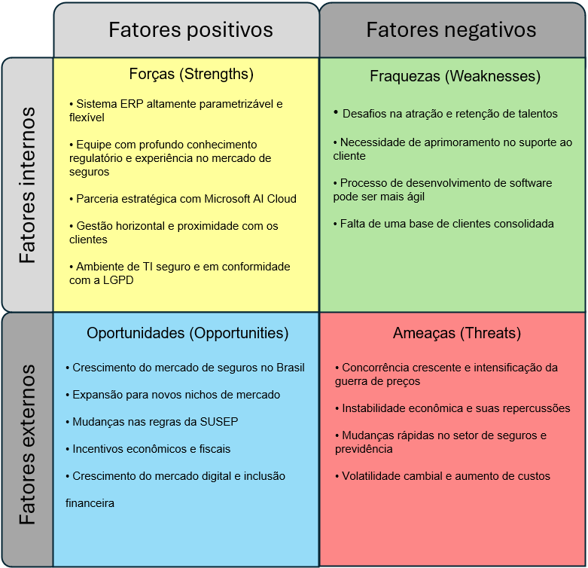Fonte: Elaborado pelo grupo.

## 1.3 ANÁLISE DE PROCESSOS E SISTEMAS

### 1.3.1 Diagnóstico de processos e dados

A gestão de dados na AtTime apresenta uma dualidade. Os dados dos clientes, processados pelo ERP STAR, são armazenados em banco de dados relacional (SQL Server) hospedado em ambiente seguro, com controles de acesso rigorosos, rotinas de backup e conformidade com a LGPD.

Contudo, os dados gerados internamente pela própria organização carecem de um sistema estruturado. Informações relativas à gestão de contratos internos e prospecção comercial são tratadas manualmente ou em sistemas de chamados (Jira, Mantis), sem integração centralizada.

Com base na entrevista realizada, a AtTime enquadra-se na categoria de "Empresas que possuem um sistema de informação e/ou planilhas, mas não utilizam plenamente suas funcionalidades, como dashboards ou análises de BI" para a gestão interna.

Diagramas e mapeamentos de processos demonstrando a estrutura operacional e fluxos de trabalho por meio do BPMN (Business Process Model and Notation).

Hoje as informações do cliente são registradas apenas no sistema de chamados e metodologia ágil (Jira e Mantis). Os poucos contratos que a empresa possui são geridos “na mão”. Há sistema para gerar o relatório que lida com o faturamento, mas não há Business Inteligence (BI) ou Dashboards.

#### 1.3.1.1 Fluxograma de vendas

Identificaram-se duas lacunas principais no processo comercial atual:

* Ausência de Coleta de Feedback: Quando um potencial cliente não demonstra interesse após a apresentação da solução, não há um processo estruturado para coletar feedback sobre as razões da recusa ou funcionalidades ausentes.
* Falta de Follow-up Estruturado: Não existe um fluxo de nutrição ou contato futuro para leads que não avançam na negociação inicial.

#### 1.3.1.2 Fluxograma de chamados

Figura 2 – Fluxograma do processo de negócio de chamados (helpdesk) da ERP Star.

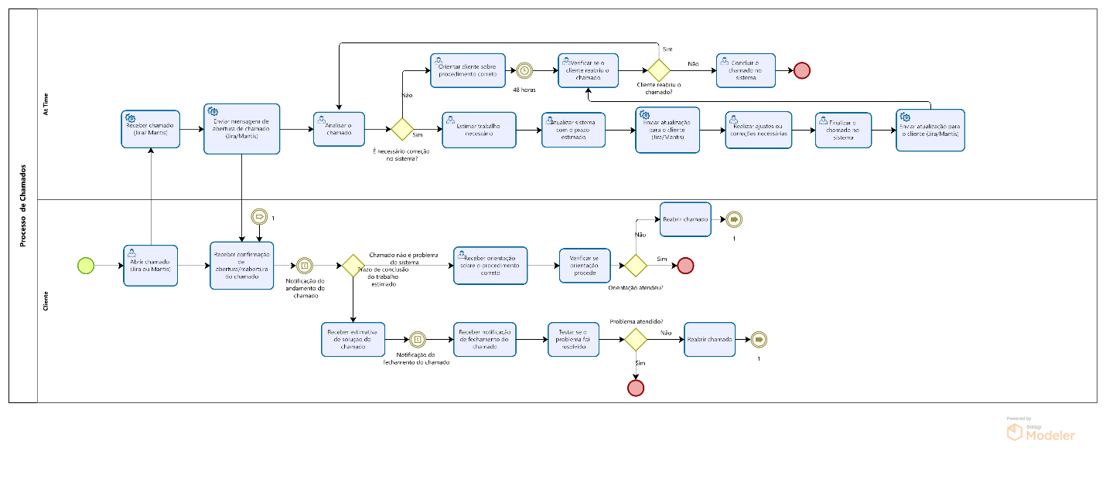Fonte: Elaborado pelo grupo.

A entrevista indicou a necessidade de "consolidação de uma estratégia de Help Desk mais efetiva, que permita ao cliente receber respostas de forma mais ágil e assertiva".

#### 1.3.1.3 Fluxograma de treinamento

Figura 3 – Fluxograma do processo de negócio de treinamento da ERP Star.

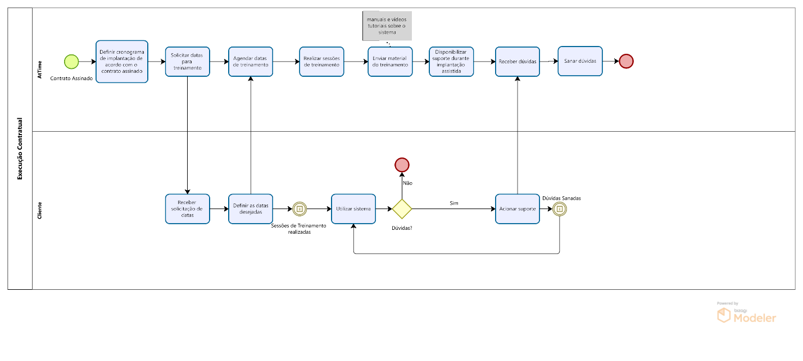Fonte: Elaborado pelo grupo.

### 1.3.2 Identificação de oportunidades de melhoria

No decorrer da entrevista a própria gestão da empresa reconheceu frentes prioritárias para aprimoramento:

* Otimização do Ciclo de Desenvolvimento: "Embora já tenhamos um fluxo definido para implementar ajustes e novas funcionalidades, percebemos que o tempo entre identificar uma necessidade e entregar a solução ao cliente ainda pode ser encurtado. Estamos revendo etapas, priorizando demandas mais urgentes e adotando práticas que tornem o desenvolvimento mais ágil, sem renunciar à qualidade."
* Estruturação do Suporte ao Cliente: "Atualmente, contamos com vídeos explicativos e atendimento remoto, mas acreditamos que a experiência pode ser mais rápida e intuitiva. Ainda não temos uma base de FAQ, mas ela já está em planejamento [...]. Paralelamente, estamos aprimorando os materiais existentes e criando conteúdo para facilitar o autoatendimento e reduzir o tempo de resposta."

### 1.3.3 Avaliação da maturidade e especificações técnicas do sistema

O ERP STAR possui alta maturidade funcional e técnica para a gestão dos dados dos clientes. Sua arquitetura parametrizável permite alta adaptabilidade. A participação no Microsoft AI Cloud Partner Program assegura acesso a tecnologias emergentes e facilita a integração nativa com o ecossistema Microsoft.

##### 1.3.3.1 Especificações técnicas

* Sistema: ERP Star (Fornecedor: AtTime LTDA).
* Tecnologias de Desenvolvimento: C# (backend), HTML e JavaScript (frontend).
* Banco de Dados: Microsoft SQL Server.
* Tipos de Dados Gerenciados: Cadastrais (clientes, beneficiários), contratuais (apólices, vigências, valores), transacionais (financeiro) e históricos (sinistros, atendimentos).
* Integração e APIs: O sistema possui APIs para integração com sistemas externos, com comunicação via camada de aplicação para garantir as regras de negócio e segurança.
* Relatórios e BI: A geração de relatórios utiliza o SQL Server Reporting Services (SSRS). Atualmente, o sistema não possui dashboards nativos ou ferramentas de Business Intelligence integradas para visualização dinâmica.

#### 1.3.3.2 Demanda identificada

Foi constatada uma demanda por parte dos clientes por painéis mais dinâmicos e em tempo real (preferencialmente em Power BI) para visualização de indicadores de faturamento e desempenho comercial. Internamente, a ausência de BI também afeta a gestão da própria AtTime.

Para caracterizar o ambiente tecnológico da empresa AtTime LTDA, realizou-se um levantamento técnico do sistema ERP Star, de desenvolvimento próprio. A análise investigou a arquitetura do sistema, a estrutura de dados, as capacidades de integração e os recursos analíticos. Os resultados detalhados são apresentados.

* Arquitetura e Tecnologias: A aplicação utiliza C# no backend, com interface de usuário (UI) desenvolvida em HTML e JavaScript. O sistema de gerenciamento de banco de dados relacional é o Microsoft SQL Server.
* Estrutura de Dados: O banco armazena dados de natureza diversa, incluindo: cadastrais (clientes, fornecedores), contratuais (apólices, vigências, valores), transacionais (registros financeiros) e de histórico (atendimentos, sinistros).
* Integração e APIs: O ERP Star dispõe de APIs que viabilizam a integração com sistemas e módulos externos, como os do ecossistema Microsoft. A comunicação ocorre pela camada de aplicação, assegurando a integridade das regras de negócio e a segurança dos dados.
* Relatórios e Análise de Dados: A geração de relatórios é efetuada através do SQL Server Reporting Services (SSRS), acessando diretamente o banco de dados. Embora permita a criação de relatórios personalizados, o sistema não possui ferramentas nativas de Business Intelligence (BI) ou dashboards interativos.

Cabe destacar que foi verificado na entrevista realizada que existe uma demanda dos clientes por painéis mais dinâmicos, de fácil acesso e em tempo real, preferencialmente em ferramentas como o Power BI, para a visualização de faturamento, desempenho comercial e outros indicadores.

# 2. MAPEAMENTO DAS DECISÕES ESTRATÉGICAS

Com base na análise de cenário e na matriz SWOT da AtTime LTDA, foram identificadas as seguintes decisões estratégicas prioritárias que a empresa poderia tomar para impulsionar seu crescimento e sustentabilidade:

* **Expansão para Novos Mercados:** Desenvolver um plano estratégico para penetrar no mercado público (órgãos governamentais), adaptando o ERP STAR para atender a licitações e requisitos específicos deste setor, aproveitando as mudanças nas regras da SUSEP que demandam maior governança.
* **Diferenciação Tecnológica Competitiva:** Utilizar a parceria estratégica com a Microsoft (AI Cloud Partner Program) para desenvolver e integrar módulos de Business Intelligence (BI) e Inteligência Artificial (IA) nativos no ERP STAR. O objetivo é criar um diferencial competitivo robusto frente a concorrentes como a 4Pro, que vem se fortalecendo no mercado.
* **Diversificação de Produtos:** Estruturar e consolidar a nova frente de atuação em operacionalização de empréstimos financeiros como uma unidade de negócio formal. Isso envolveria o desenvolvimento de funcionalidades específicas e uma estratégia de marketing direcionada para instituições financeiras e contas digitais.
* **Otimização da Experiência do Cliente e Retenção:** Reestruturar o processo de suporte ao cliente (Help Desk) e o ciclo de desenvolvimento de software para aumentar a agilidade, eficiência e satisfação do cliente. Esta decisão visa abordar diretamente as fraquezas internas reconhecidas, como a necessidade de aprimorar o suporte e a lentidão percebida entre a identificação de uma necessidade e a entrega da solução.

## 2.1 DEFINIÇÃO DA DECISÃO-CHAVE E DO TÓPICO-CHAVE DE INTELIGÊNCIA

Dentre as decisões estratégicas mapeadas, a de **Otimização da Experiência do Cliente e Retenção** foi selecionada como prioritária para este projeto, por abordar uma fraqueza crítica reconhecida pela própria gestão e possuir um impacto direto e mensurável na fidelidade da base de clientes.

* Decisão-Chave: Reestruturar a operação de *Help Desk* com base em uma análise de dados aprofundada dos chamados abertos nas plataformas Jira e Mantis, visando aumentar a eficiência, a agilidade e a satisfação do cliente.
* KIT (Key Intelligence Topic): Diagnóstico e otimização do processo de suporte ao cliente da AtTime com base na análise de dados dos chamados.

## 2.2 FORMULAÇÃO DAS PERGUNTAS-CHAVE (KIQS)

Para guiar a análise e apoiar a decisão-chave, as seguintes perguntas-chave (KIQs) devem ser respondidas a partir dos dados do Mantis:

* **KIQ 1 (Diagnóstico):** Quais são as categorias de chamados mais recorrentes (ex: dúvidas de uso, relatos de bug, solicitações de novas funcionalidades)? Qual a frequência de cada categoria?
* **KIQ 2 (Eficiência):** Qual é o tempo médio de primeira resposta e o tempo médio para a resolução completa dos chamados, segmentado por categoria e complexidade?
* **KIQ 3 (Causa-Raiz):** Quais funcionalidades, módulos ou processos específicos do ERP STAR originam o maior volume de chamados de suporte?
* **KIQ 4 (Gargalos):** Em quais etapas do fluxo de atendimento os chamados permanecem parados por mais tempo, indicando possíveis gargalos processuais ou falta de recursos?
* **KIQ 5 (Oportunidades):** Com base nos problemas e dúvidas mais comuns, quais são os principais tópicos que devem ser priorizados para a criação de uma base de conhecimento (FAQ) e materiais de treinamento?

## 2.3 JUSTIFICATIVA DE RELEVÂNCIA DO KIT E DAS KIQS

A definição deste KIT e a busca por respostas às KIQs são fundamentais para a AtTime pelos seguintes motivos:

* **Aborda uma Fraqueza Reconhecida:** A própria gestão da empresa identifica a necessidade de "consolidação de uma estratégia de Help Desk mais efetiva" e de melhorar a experiência do cliente para que seja "mais rápida e intuitiva".
* **Ação Baseada em Dados:** Permite que a reestruturação do suporte seja guiada por evidências concretas extraídas dos próprios sistemas de gestão de chamados (Jira e Mantis), em vez de percepções subjetivas.
* **Impacto Direto na Eficiência:** A análise proposta visa identificar oportunidades para "otimizar fluxos, reduzir etapas manuais e integrar melhor as informações", alinhando-se ao objetivo de alcançar um "atendimento mais proativo, com prazos de resposta menores".
* **Retroalimentação para o Produto:** Os insights gerados pela análise dos chamados servem como uma fonte valiosa de informação para a equipe de desenvolvimento, ajudando a "encurtar" o ciclo entre a identificação de uma necessidade e a entrega da solução.
* **Segurança da Informação:** Este enfoque permite realizar um projeto de inteligência de alto impacto estratégico sem a necessidade de manipular ou acessar os dados sensíveis dos clientes da AtTime que são processados pelo ERP STAR.

## 2.4 MAPEAMENTO E IDENTIFICAÇÃO DE DADOS

**Fontes de Dados Identificadas:**

* **Fonte Primária:** O conjunto de dados dados_anonimizados.csv. Este arquivo constitui a única fonte de dados para a análise quantitativa nesta fase do projeto.
* **Origem e Processamento:** Os dados são originários de um conjunto de arquivos em formato .csv, que foram extraídos previamente do sistema de gestão. A transformação, consolidação e anonimização foram realizadas por meio do script extracao_puc_minas.ipynb. O processo executado pelo script consiste em:

1. Localizar todos os arquivos .csv em um diretório específico.
2. Ler cada arquivo individualmente.
3. Anonimizar os dados, substituindo a coluna 'Projeto' por um identificador genérico (ex: 'Empresa_001') e sobrescrevendo a terceira e a quarta colunas com os valores fixo "Cliente" e "Analista".
4. Calcular a coluna days_to_resolution, que representa a diferença em dias entre a data da última atualização (last_updated) e a data de submissão (date_submitted) de cada chamado.
5. Juntar todos os arquivos processados em um único DataFrame.
6. Salvar o resultado consolidado e anonimizado no arquivo final dados_anonimizados.csv.

**Mapeamento Detalhado: KIQs e Campos de Dados Necessários**

O Quadro 1 detalha a correspondência entre cada Pergunta-Chave de Inteligência (KIQ) e os campos específicos requeridos do arquivo dados_anonimizados.csv.

Quadro 1 - **KIQs e Campos de Dados Necessários.**

|  |  |  |  |
| --- | --- | --- | --- |
| KIQ (Pergunta-Chave) | Informações Necessárias | Campos de Dados Requeridos | Potencial de Análise e Utilização dos Campos |
| KIQ 1 (Diagnóstico): Quais são as categorias de chamados mais recorrentes e suas frequências? | Frequência e volume de chamados por cada categoria existente. | id, category_name, date_submitted | Utilizar id para contagem de ocorrências únicas e agrupar por category_name. O campo date_submitted permitirá a criação de filtros temporais para a análise. |
| KIQ 2 (Eficiência): Qual o tempo médio de resolução completa dos chamados? | Duração do ciclo de vida de um chamado, da sua abertura ao seu fechamento. | days_to_resolution, category_name, priority, project_name | Calcular a média da coluna days_to_resolution(date_updated - date_submitted). Segmentar esta média por category_name, priority e project_name para identificar onde a eficiência é maior ou menor. |
| KIQ 3 (Causa-Raiz): Quais funcionalidades ou módulos (projetos) originam o maior volume de chamados? | Volume de chamados associado a cada projeto/módulo do sistema ERP STAR. | id, project_name | Realizar a contagem de id agrupando por project_name. Isso apontará diretamente os módulos que mais demandam suporte. |
| KIQ 4 (Gargalos): Em quais etapas do fluxo os chamados permanecem parados por mais tempo? | Tempo de permanência em um determinado status. *Análise limitada pela estrutura dos dados.* | date_submitted, last_updated, status | Inferir a duração total de um chamado através da diferença entre last_updated e date_submitted. A análise por status (status) mostrará a quantidade de chamados parados em cada etapa no momento da extração, mas não o tempo exato em cada uma. |
| KIQ 5 (Oportunidades): Quais são os principais tópicos para a criação de uma base de conhecimento (FAQ)? | Identificação dos problemas e dúvidas mais comuns dos clientes. | category_name, project_name | A análise da frequência combinada de category_name e project_name (derivada das KIQs 1 e 3) fornecerá uma lista priorizada dos 10 tópicos mais recorrentes. |

Fonte: Elaborado pelo grupo.

**Avaliação da Disponibilidade e Confiabilidade dos Dados**

* **Disponibilidade:** **Alta.** O conjunto de dados foi processado e entregue no formato .csv, um padrão universalmente compatível com as principais ferramentas de BI, como o Power BI. Não há impedimentos para o acesso e uso imediato dos dados.
* **Confiabilidade:** **Moderada a Alta.** A confiabilidade é considerada alta para as análises que se propõe a fazer, pois os dados são um extrato direto do sistema de produção (Mantis). O processo de tratamento documentado no notebook (extracao_puc_minas.ipynb), que inclui a criação de métricas calculadas como days_to_resolution, aumenta a qualidade e a padronização das informações. A principal ressalva (que reduz a confiabilidade para "moderada" em certas questões) é a limitação inerente à estrutura dos dados extraídos, detalhada abaixo.

**Análise Crítica das Limitações da Base de Dados**

Apesar de ser funcional, a base de dados dados_anonimizados.csv possui limitações importantes que devem ser consideradas:

1. **Falta de Histórico de Status:** A base de dados apresenta apenas o status atual (status) e a data da última atualização (last_updated). Isso impede uma análise precisa de gargalos (KIQ 4), pois não é possível calcular quanto tempo um chamado permaneceu em cada etapa intermediária (ex: "Em Análise", "Aguardando Feedback"). A análise se limitará a inferir o tempo total de vida do chamado.
2. **Impossibilidade de Calcular o "Tempo de Primeira Resposta":** Para a KIQ 2, o objetivo era medir tanto o tempo de resolução final quanto o tempo de primeira resposta. A base de dados não possui um campo de timestamp que registre a primeira ação ou comentário de um técnico no chamado. Portanto, apenas o tempo de resolução completo (days_to_resolution) pode ser efetivamente calculado.
3. **Ausência de Métricas de Satisfação:** Não há dados quantitativos ou qualitativos sobre a satisfação do cliente após a resolução de um chamado. Isso limita a capacidade de correlacionar diretamente a eficiência operacional (como a redução do tempo de resolução) com o impacto na percepção do cliente.

Em suma, o conjunto de dados é robusto para realizar diagnósticos sobre volume, categorias e tempo total de resolução, mas é limitado para análises mais aprofundadas de processos e eficiência de etapas específicas do fluxo de atendimento.

## 2.5 ESPECIFICAÇÃO DE REQUISITOS INFORMACIONAIS

**Lista dos Requisitos Informacionais e Funcionais da Futura Solução**

* A solução de BI será estruturada em um painel único e interativo, projetado para fornecer desde uma visão macroscópica dos indicadores até a capacidade de investigar causas específicas.

**A. Requisitos de Visualização de Dados (Dashboards e Gráficos):**

* + **Painel de KPIs Principais:** Uma seção de destaque no topo do dashboard apresentará os indicadores-chave de desempenho (KPIs) em cartões visuais para leitura rápida:
    - **Volume Total de Chamados:** Contagem total de chamados no período selecionado.
    - **Tempo Médio de Resolução (Dias):** Principal métrica de eficiência da equipe.
    - **Chamados Abertos:** Contagem de chamados com status diferente de "Fechado" ou "Resolvido".
    - **Principal Categoria de Chamados:** Exibição do category_name com maior volume.
  + **Análise de Volume e Tendência (Responde à KIQ 1):**
    - **Gráfico de Séries Temporais:** Um gráfico de linhas exibindo o volume de chamados (id) abertos ao longo do tempo (eixo X: date_submitted agrupado por mês/ano), permitindo a identificação de picos e sazonalidade.
  + **Análise de Causa-Raiz (Responde às KIQs 1 e 3):**
    - **Gráfico de Barras - "Top 5 Categorias":** Visualização das cinco categorias (category_name) com maior número de chamados.
    - **Gráfico de Barras - "Top 5 Projetos/Módulos":** Exibição dos cinco projetos (project_name) que mais geram chamados. Isso ajuda a identificar os módulos do ERP STAR que necessitam de mais atenção.
    - **Matriz de Causa-Raiz:** Uma tabela de calor ou matriz que cruza project_name com category_name, permitindo identificar de forma precisa quais tipos de problemas são mais comuns em cada módulo do sistema.
  + **Análise de Eficiência Operacional (Responde à KIQ 2):**
    - **Gráfico de Barras - "Tempo de Resolução por Categoria":** Exibição do tempo médio de resolução (days_to_resolution) para cada category_name, revelando quais tipos de chamados são mais rápidos ou mais demorados para resolver.
    - **Gráfico de Barras - "Tempo de Resolução por Prioridade":** Análise do tempo médio de resolução segmentado por priority, para verificar se as prioridades definidas estão sendo atendidas adequadamente.
  + **Consulta Detalhada de Chamados:**
    - **Tabela Interativa:** Uma tabela detalhada que lista os chamados individualmente com colunas como id, project_name, category_name, summary (resumo), status, priority e days_to_resolution. Essa tabela será filtrada dinamicamente de acordo com as seleções nos outros gráficos.
* **B. Requisitos Funcionais (Interatividade):**
  + **Filtros Gerais:** O dashboard deve conter filtros interativos (segmentação de dados) que afetem todos os gráficos simultaneamente:
    - **Filtro de Período:** Seleção de intervalo de datas (date_submitted).
    - **Filtro de Projeto:** Seleção de um ou mais project_name.
    - **Filtro de Categoria:** Seleção de uma ou mais category_name.
    - **Filtro de Status:** Seleção do status atual do chamado.
  + **Interatividade Cruzada (Cross-filtering):** A seleção de um item em qualquer gráfico (por exemplo, clicar na barra de uma categoria específica) deve filtrar automaticamente todos os outros visuais do dashboard para refletir apenas os dados relacionados àquela seleção. Isso é essencial para investigações e análises de causa-raiz.

**Justificativa da Escolha dos KPIs e sua Relação com as Decisões Estratégicas**

* Os indicadores-chave de desempenho (KPIs) foram selecionados não apenas como métricas operacionais, mas como instrumentos para guiar as decisões estratégicas da AtTime, focadas na melhoria da experiência do cliente e na otimização de recursos.
* **Tempo Médio de Resolução (TMR):**
  + **Relação com a Estratégia:** Este é o principal indicador para a decisão de **Otimização Operacional**. Um TMR alto impacta negativamente a satisfação do cliente. Monitorar este KPI, segmentado por categoria e projeto, permite identificar os gargalos e direcionar esforços de treinamento ou melhorias de processo onde eles são mais necessários, apoiando diretamente a estratégia de **Retenção de Clientes**.
* **Volume de Chamados por Categoria e Projeto:**
  + **Relação com a Estratégia:** Este KPI é fundamental para a estratégia de **Desenvolvimento de Produto** e **Alocação de Recursos**. Ao identificar os módulos do ERP STAR (project_name) e os tipos de problemas (category_name) mais recorrentes, a gestão pode tomar decisões baseadas em dados para:
    - Priorizar correções de bugs e melhorias de usabilidade no roadmap do produto.
    - Direcionar a equipe de desenvolvimento para atuar nas causas-raiz, reduzindo o volume futuro de chamados.
    - Informar a estratégia de **Gestão de Conhecimento**, guiando a criação de FAQs e materiais de treinamento (KIQ 5) sobre os temas mais demandados.
* **Distribuição de Chamados por Status:**
  + **Relação com a Estratégia:** Embora limitado, monitorar a quantidade de chamados em cada status ajuda na **Alocação de Recursos**. Um número elevado de chamados em status como "Aberto" ou "Feedback" pode indicar sobrecarga da equipe ou falhas na comunicação com o cliente, permitindo uma intervenção gerencial para redistribuir tarefas e otimizar o fluxo de trabalho.

## 2.6 LEVANTAMENTO DE FONTES DE DADOS EXISTENTES

**Inventário de Dados Disponíveis**

A análise de Inteligência Competitiva se baseará em uma fonte de dados primária, originada do sistema de gestão de chamados da empresa.

Quadro 2 – Base de dados.

|  |  |  |  |
| --- | --- | --- | --- |
| Nome da Base/Sistema | Formato | Tipo de Dados | Responsável pela Gestão |
| Base de dados Sistema Mantis | CSV (Comma-Separated Values) | Tabular / Estruturado | Equipe de TI da AtTime |
| Base de dados do Sistema Mantis após o tratamento de dados sensíveis (dados_anonimizados.csv) | CSV (Comma-Separated Values) | Tabular / Estruturado | Equipe do Projeto de Conclusão de Curso |

Fonte: Elaborado pelo grupo.

**Avaliação da Qualidade e Acessibilidade dos Dados**

* **Acessibilidade:** A acessibilidade aos dados é considerada **alta**. O fornecimento de um extrato em formato CSV, um padrão universal, elimina barreiras técnicas e permite a importação direta em praticamente qualquer ferramenta de BI, incluindo a plataforma Power BI proposta.
* **Estrutura e Formato:** Os dados no arquivo dados_anonimizados.csv estão bem estruturados, com colunas claramente definidas e tipos de dados consistentes (numéricos, textuais e datas). A estrutura tabular é ideal para a análise e criação de relatórios e dashboards.
* **Qualidade e Confiabilidade:** A qualidade dos dados é **boa** para o escopo do projeto. O processo de extração, documentado no notebook extracao_puc_minas.ipynb, demonstra a aplicação de uma rotina de ETL (Extração, Transformação e Carga) que garante a confiabilidade do conjunto de dados final. Etapas como a junção de múltiplas tabelas, a limpeza de registros e a criação de campos calculados (ex:days_to_resolution) asseguram que os dados estão consistentes e prontos para a análise, refletindo a realidade operacional registrada no sistema Mantis.
* **Atualização:** O conjunto de dados dados_anonimizados.csv representa um **snapshot estático**, ou seja, uma fotografia dos dados em um ponto específico no tempo. Atualmente, não existe um processo automatizado para a atualização contínua, sendo esta a principal limitação a ser abordada para a sustentabilidade da solução de BI.

**Indicação de Lacunas e Recomendações para Coleta Futura**

A análise da fonte de dados revelou lacunas importantes. Para que a solução de BI atinja seu potencial máximo e suporte decisões estratégicas de forma contínua, recomenda-se que a AtTime planeje as seguintes melhorias na coleta de dados:

1. **Criação de um Processo de Atualização Automática:** A principal recomendação é evoluir do processo manual de extração para um pipeline de dados automatizado. Isso garantiria que o dashboard reflita informações atualizadas (diariamente ou semanalmente), permitindo um monitoramento proativo e em tempo real da operação de *Help Desk*.
2. **Coleta de Novos Campos de Dados no Sistema Mantis:** Para enriquecer a análise e responder de forma mais precisa às KIQs, sugere-se a inclusão de novos campos no sistema de chamados:
   1. **Timestamp da Primeira Resposta:** Registrar a data e hora da primeira interação de um técnico no chamado. Este dado é essencial para calcular o "Tempo de Primeira Resposta" (TMR-PR), um KPI de eficiência mais preciso que o TMR total.
   2. **Log de Histórico de Status:** Implementar um log que registre a data e hora de cada mudança de status de um chamado. Isso permitiria uma análise de gargalos (KIQ 4) muito mais detalhada, identificando exatamente em quais etapas o processo é mais lento.
3. **Implementação de Pesquisas de Satisfação (CSAT):** Atualmente, não há como medir a percepção do cliente sobre o atendimento. Recomenda-se integrar ao fluxo de fechamento de chamados uma pesquisa de satisfação simples (ex: nota de 1 a 5). A coleta deste dado permitiria à AtTime correlacionar o desempenho operacional (KPIs de eficiência) com a satisfação do cliente, validando o impacto das melhorias na estratégia de retenção.

## 2.7 COMPLIANCE DE TI E SEGURANÇA DA INFORMAÇÃO

A implementação de uma solução de Business Intelligence, mesmo quando focada em processos internos, exige uma governança de dados robusta para garantir a conformidade legal e proteger as informações. Esta seção detalha o mapeamento de normas, as políticas de segurança e os procedimentos de controle adotados e recomendados para o projeto, assegurando que a análise de dados do *Help Desk* da AtTime seja ética, segura e alinhada às melhores práticas de mercado.

**Mapeamento de Normas e Regulamentações Aplicáveis**

* **LGPD (Lei Geral de Proteção de Dados - Lei nº 13.709/2018):** Sendo a AtTime uma empresa brasileira, esta é a principal e mais relevante regulamentação a ser seguida. O projeto lida com dados que, em sua origem, continham informações pessoais de colaboradores e clientes (nomes, IDs de usuário). A empresa já demonstra conformidade com a LGPD na gestão dos dados de seus clientes no ERP STAR. Este projeto estende essa preocupação aos dados operacionais internos, garantindo que o tratamento das informações para fins de análise de BI esteja em total conformidade com a lei.
* **ISO/IEC 27001:** Trata-se de uma norma internacional para Sistemas de Gestão da Segurança da Informação (SGSI). Embora sua implementação não seja uma obrigação legal, seus princípios de confidencialidade, integridade e disponibilidade servem como um guia de melhores práticas para o projeto. A adoção dessas diretrizes, como a anonimização e o controle de acesso, fortalece a postura de segurança do projeto.
* **GDPR (General Data Protection Regulation):** Regulamentação de proteção de dados da União Europeia. É mencionada como referência global e um padrão de excelência em privacidade de dados. Seus princípios são amplamente alinhados com os da LGPD e servem de inspiração para as políticas de segurança adotadas.

**Políticas de Proteção de Dados e Segurança da Informação**

Para assegurar o tratamento adequado dos dados, o projeto se baseia nos seguintes princípios e políticas:

* **Finalidade Específica:** O tratamento dos dados tem o propósito único, explícito e legítimo de analisar e otimizar o processo de *Help Desk* da AtTime. Não há utilização dos dados para outras finalidades que não sejam as declaradas nos objetivos deste projeto de Inteligência Competitiva.
* **Minimização dos Dados:** O processo de extração, documentado no script extracao_puc_minas.ipynb, segue estritamente o princípio da minimização. Foram coletados apenas os campos do banco de dados Mantis estritamente necessários para responder às KIQs. Informações sensíveis dos clientes, processadas pelo ERP STAR, foram intencionalmente mantidas fora do escopo deste projeto para garantir a segurança.
* **Segurança desde a Concepção (Security by Design):** As medidas de segurança, como a anonimização, foram planejadas e implementadas desde o início do processo de tratamento de dados, e não como uma etapa posterior.

**Diretrizes para Anonimização e Controle de Acesso aos Dados Coletados**

* **Anonimização (Medida Implementada):** Esta é a principal medida técnica de segurança adotada. Conforme evidenciado no notebook extracao_puc_minas.ipynb, os campos que continham dados pessoais diretos ou indiretos foram tratados da seguinte forma:
  + Os identificadores de usuários (reporter_id, handler_id) e seus respectivos nomes de usuário (reporter_username, handler_username) foram removidos do conjunto de dados final.
  + No lugar, foram mantidos apenas identificadores anonimizados, que permitem a análise estatística sem a possibilidade de identificar os titulares dos dados. O arquivo final, dados_anonimizados.csv, é o resultado deste processo, garantindo que a solução de BI opere sobre uma base de dados que não contém informações pessoais.
* **Controle de Acesso (Recomendação):** Recomenda-se fortemente que a solução de BI, ao ser implementada em produção, utilize um sistema de Controle de Acesso Baseado em Funções (RBAC). O acesso ao dashboard deve ser restrito a funcionários autorizados, com diferentes níveis de permissão (ex: gestores de TI, analistas de negócio), garantindo que os dados sejam acessados apenas por quem possui a necessidade legítima de negócio.

**Procedimentos de Auditoria e Conformidade**

Para garantir a segurança contínua da solução, os seguintes procedimentos são recomendados:

* **Habilitação de Logs de Auditoria:** A plataforma de BI utilizada (ex: Power BI Service) deve ter os recursos de log de auditoria ativados. Isso permitirá rastrear quem acessou os relatórios, quando e quais ações foram realizadas, criando uma trilha de auditoria para fins de conformidade e segurança.
* **Revisão Periódica de Acessos:** Estabelecer uma rotina (ex: semestral) para revisar e validar as permissões de acesso ao dashboard, removendo usuários que não fazem mais parte da equipe ou cujas funções não requerem mais acesso aos dados.
* **Manutenção Segura do Pipeline de Dados:** Caso o processo de extração de dados seja automatizado no futuro (conforme recomendação da etapa anterior), é crucial que o novo pipeline incorpore obrigatoriamente o script de anonimização e seja submetido a uma revisão de segurança para prevenir a exposição acidental de dados pessoais.

# 3. RESULTADOS E DISCUSSÃO

A implementação da solução de Business Intelligence permitiu transformar os dados brutos do sistema Mantis em indicadores estratégicos. Nesta seção, a apresentação dos resultados foi reordenada logicamente para construir um diagnóstico completo: inicia-se pela eficiência (o problema visível), investiga-se os gargalos e causas-raiz, e conclui-se com as oportunidades de ação.

### 3.1 DESENVOLVIMENTO DA SOLUÇÃO DE BI

Conforme o plano de Inteligência Competitiva, os requisitos informacionais e o planejamento de visualização detalhados na Etapa 2 deste documento, a solução de Business Intelligence foi construída. O artefato final é o painel interativo trabalho_puc_minas_v3.pbix, desenvolvido na plataforma Microsoft Power BI.

Esta etapa foca na análise dos resultados apresentados pelo dashboard, demonstrando como a solução transforma os dados brutos de chamados em inteligência acionável para a gestão da AtTime.

### 3.2 ANÁLISE DO DASHBOARD E DISCUSSÃO DOS RESULTADOS

A seguir, apresentamos a análise detalhada dos indicadores, estruturada de acordo com as Perguntas-Chave de Inteligência (KIQs) definidas na etapa de planejamento.

#### 3.2.1 Análise da KIQ 1: Diagnóstico de Demandas Recorrentes

A primeira Pergunta-Chave de Inteligência visa responder: "Quais são as categorias de chamados mais recorrentes e qual a frequência de cada uma?". O objetivo é identificar onde a equipe de suporte despende a maior parte de seu esforço produtivo.

Figura 1: Visão Geral do Volume de Chamados por Categoria (2021-2025)

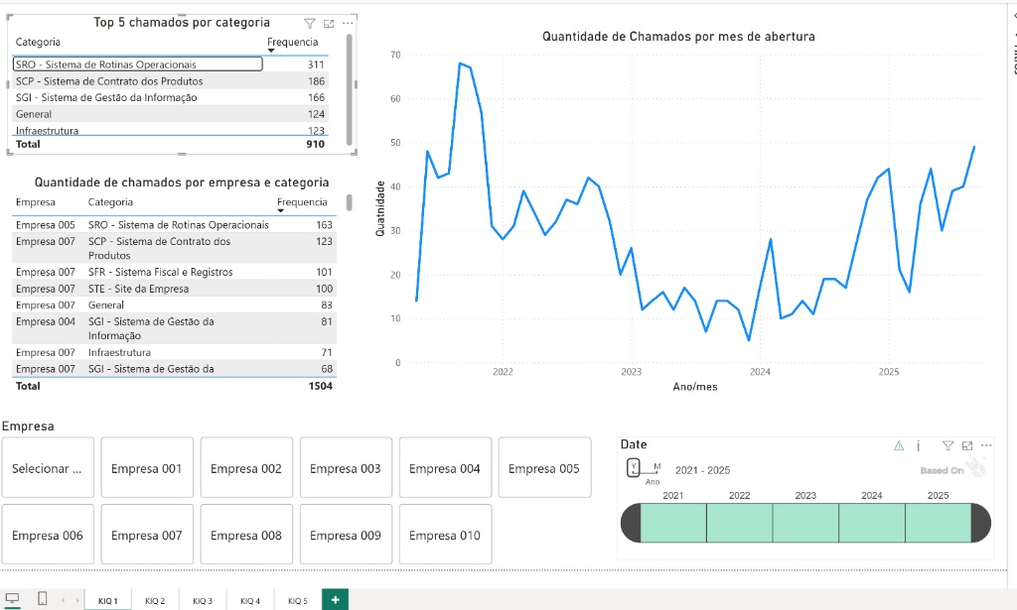Fonte: Elaborado pelo Grupo.

Conforme observado na Figura 1, que consolida todo o histórico de dados de 2021 a 2025, a categoria "SRO - Sistema de Rotinas Operacionais" é isoladamente a maior ofensora, totalizando 311 chamados acumulados. Ela é seguida pelo "SCP - Sistema de Contrato dos Produtos" (186) e "SGI - Sistema de Gestão da Informação" (166).

No entanto, números acumulados de longo prazo podem esconder a realidade atual da operação. Para validar se essas demandas ainda são pertinentes ou se referem a problemas legados já resolvidos, aplicou-se um recorte temporal focado no cenário recente, conforme Figura 2.

Figura 2: Análise de Tendência e Recorte Recente (2023-2025)

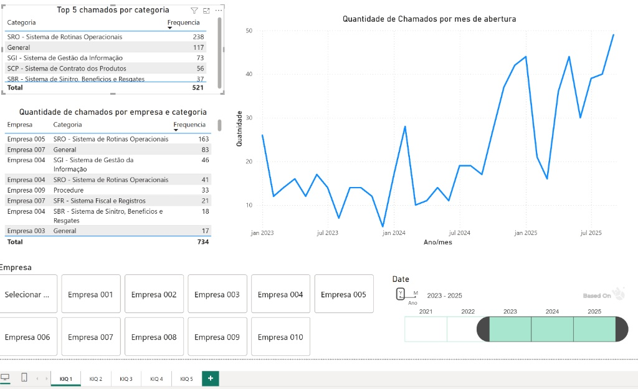Fonte: Elaborado pelo Grupo.

Descrição e Análise Temporal:

Ao restringir a análise para o período de janeiro de 2023 a 2025 (Figura 2), observa-se um comportamento alarmante no gráfico de linha à direita: o volume de chamados não está estável, mas em franca tendência de alta.

Nota-se que, dos 311 chamados totais de "SRO" (vistos na Figura 1), 238 ocorreram apenas neste período recente. Isso significa que aproximadamente 76% dos problemas dessa categoria aconteceram nos últimos dois anos.

O gráfico de linha evidencia picos sucessivos de crescimento, saindo de um patamar médio de 10-15 chamados/mês em 2023 para picos próximos a 50 chamados/mês em 2025. Isso confirma que a instabilidade ou dificuldade com o sistema está se agravando, exigindo intervenção imediata.

Para entender a raiz desse crescimento recente, realizamos o detalhamento por categoria a seguir.

Figura 3: Análise Cruzada - Foco na Categoria SRO

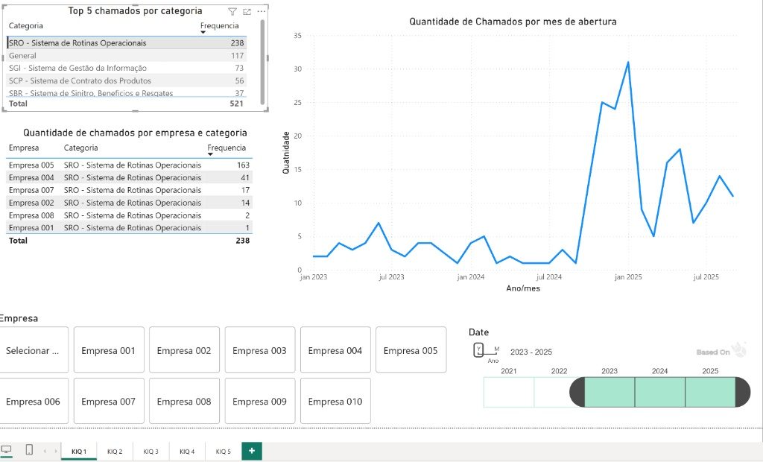 Fonte: Elaborado pelo Grupo.

Descrição e Análise Específica (SRO):

Ao restringir a análise para o período de janeiro de 2023 a 2025 (Figura 3) e ao filtrar a categoria crítica "SRO" (Figura 3), o gráfico de distribuição por empresa (canto inferior esquerdo) revela uma anomalia comportamental. A Empresa 005 é responsável por 163 desses chamados recentes, enquanto a segunda colocada (Empresa 004) gerou apenas 41.

Isso demonstra que o alto volume recente em "Rotinas Operacionais" não reflete necessariamente uma instabilidade global do software, mas sim uma dificuldade acentuada de um único cliente em operar este módulo específico.

Figura 4: Análise Cruzada - Foco na Categoria SGI

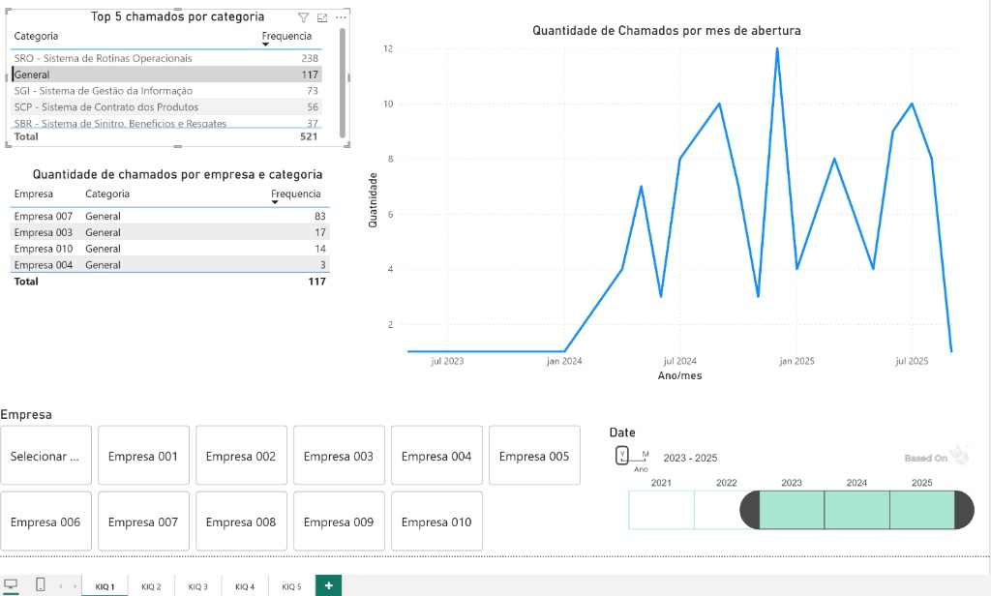 Fonte: Elaborado pelo Grupo.

Descrição e Análise Específica (SGI):

Ao restringir a análise para o período de janeiro de 2023 a 2025 (Figura 4) e investigando a categoria "SGI" (Figura 4), observa-se um padrão inverso ao anterior. Neste caso, a Empresa 004 assume a liderança das demandas com 46 chamados no recorte analisado. Isso reforça a hipótese de que cada cliente utiliza o ERP de forma distinta, estressando módulos diferentes e exigindo estratégias de suporte personalizadas.

Figura 5: Análise Cruzada - Foco na Categoria General

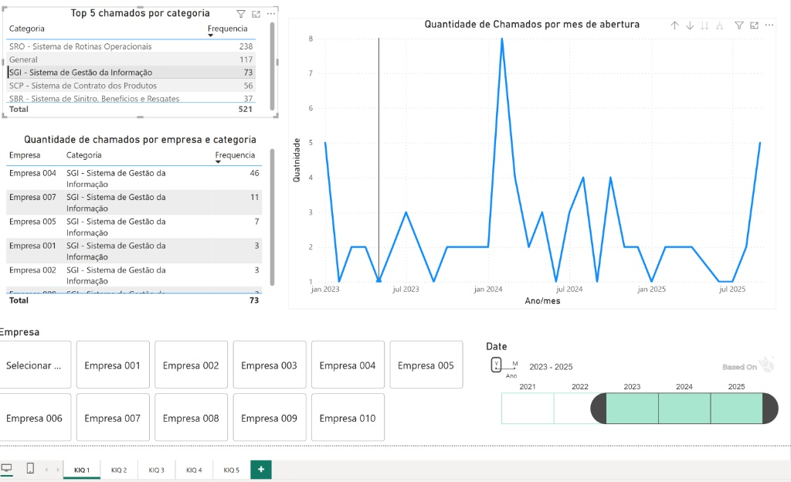 Fonte: Elaborado pelo Grupo.

Descrição e Análise Específica (General):

Por fim, ao restringir a análise para o período de janeiro de 2023 a 2025 (Figura 5) e ao analisar a categoria "General" (Figura 5), identifica-se que a Empresa 007 é a responsável majoritária, com 83 chamados, contrastando com a Empresa 003 que teve apenas 17. A concentração de dúvidas "Gerais" em um único cliente sugere fortemente uma lacuna de treinamento básico (onboarding) para os usuários desta empresa específica, e não uma falha técnica.

Diagnóstico Conclusivo da KIQ 1:

A análise permite concluir que:

O problema é atual e crescente: A demanda triplicou de volume entre 2023 e 2025.

A causa é localizada: O aumento não é sistêmico, mas impulsionado pelas dificuldades da Empresa 005 (em SRO), Empresa 004 (em SGI) e Empresa 007 (em Geral).

Ação Recomendada: A intervenção tática deve ser o treinamento focado nessas três empresas para estancar o crescimento da curva de chamados.

#### 3.2.2 Análise da KIQ 2: Eficiência Operacional e Tempo de Resolução

A segunda Pergunta-Chave de Inteligência (KIQ 2) investiga a eficiência da equipe de suporte através do indicador de Tempo Médio de Resolução (TMR). O objetivo é verificar se o SLA (Acordo de Nível de Serviço) está sendo cumprido de forma equitativa em todas as faixas de prioridade e categorias.

A análise revela uma discrepância crítica no processo de priorização, conforme detalhado nas figuras a seguir.

Figura 6: Eficiência em Chamados de Alta Criticidade

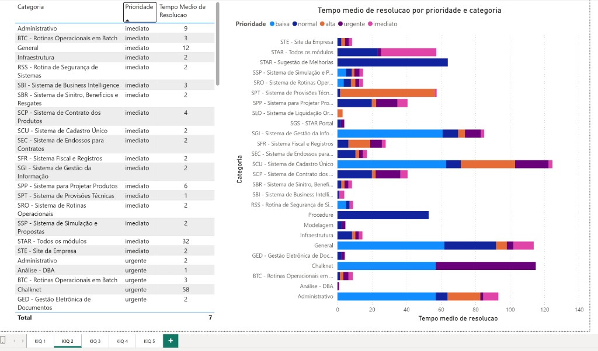Fonte: Elaborado pelo Grupo.

Descrição e Análise:

A Figura 6 demonstra o comportamento da equipe frente a chamados classificados como "Imediato" e "Urgente". Observa-se que, para essas prioridades, a resposta é ágil e eficiente.

Os tempos médios de resolução flutuam consistentemente entre 2 e 4 dias para a maioria das categorias críticas, como "Infraestrutura" (2 dias), "SBR" (2 dias) e "SCU" (2 dias). Isso indica que a equipe possui capacidade técnica e prontidão para lidar com "incêndios" e situações que impactam a continuidade do negócio do cliente. O processo de escalonamento para crises funciona adequadamente.

No entanto, ao inverter a análise para as prioridades de rotina, o cenário se deteriora drasticamente.

Figura 7: Gargalos em Prioridades de Rotina (Baixa/Normal)

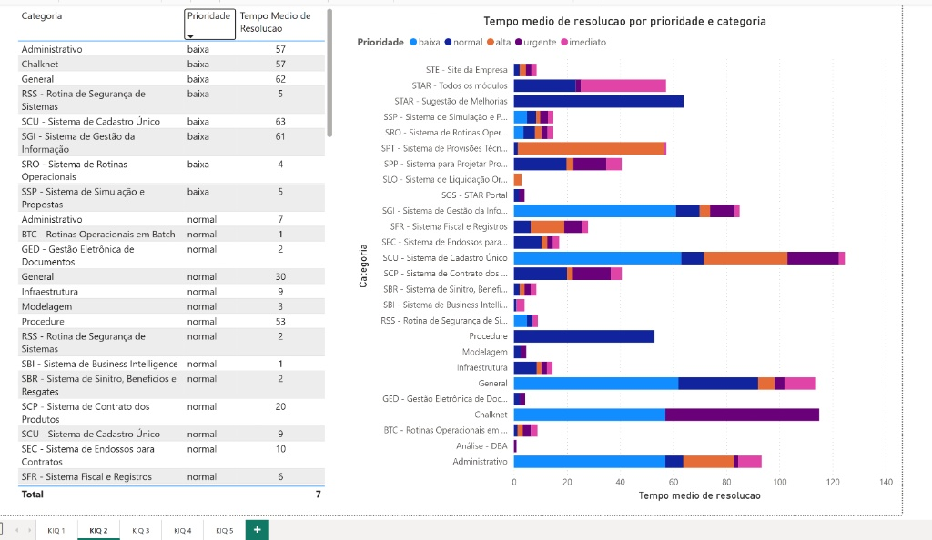Fonte: Elaborado pelo Grupo.

Descrição e Análise (O Problema):

A Figura 7 apresenta a ordenação da tabela pelas prioridades "Baixa" e "Normal". Os dados revelam um gargalo operacional severo: chamados de baixa prioridade estão sofrendo de um envelhecimento excessivo (aging).

Categorias como "SCU - Sistema de Cadastro Único" e "General" chegam a registrar tempos médios de resolução de 63 e 62 dias, respectivamente. Mesmo demandas de prioridade "Normal", como a categoria "Procedure", alcançam 53 dias.

Esse padrão sugere que a etiqueta "Baixa Prioridade" está sendo interpretada operacionalmente como "Não Prioritário", levando ao abandono dessas tarefas na fila de atendimento até que se tornem urgentes ou o cliente reclame, gerando um passivo oculto de insatisfação.

Para comprovar que esse atraso é uma falha de processo e não uma complexidade técnica do sistema, realizou-se uma comparação direta dentro de uma mesma categoria.

Figura 8: Disparidade de Tratamento na Categoria SGI

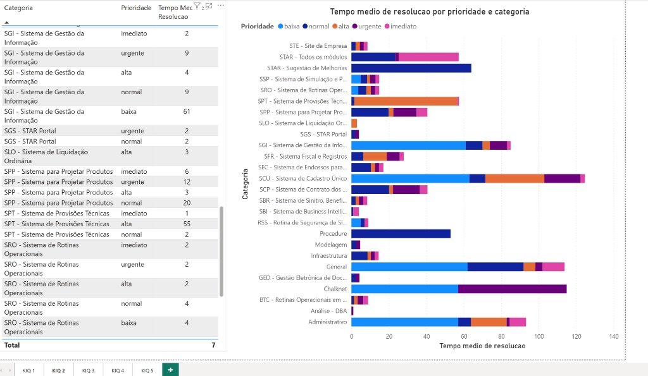Fonte: Elaborado pelo Grupo.

Descrição e Análise (A Prova Real):

A Figura 8 isola a categoria "SGI - Sistema de Gestão da Informação" para eliminar variáveis externas. A comparação é contundente:

Quando um chamado do SGI é classificado como "Alta", ele é resolvido, em média, em 4 dias.

Quando um chamado do mesmo sistema SGI é classificado como "Baixa", o tempo médio salta para 61 dias.

Essa diferença de 15 vezes no tempo de resolução para o mesmo módulo de software comprova que a equipe técnica possui o conhecimento necessário para resolver o problema rapidamente (capacidade de 4 dias), mas opta por postergar a execução deliberadamente quando a prioridade é baixa.

Diagnóstico Conclusivo da KIQ 2:

A análise de eficiência aponta para uma falha de governança no gerenciamento de filas. A equipe opera em "modo de crise" constante, sendo altamente eficaz na urgência, mas negligente na manutenção preventiva e corretiva de menor impacto.

O risco estratégico identificado é a insatisfação silenciosa: clientes com demandas simples (baixa prioridade) são ignorados por dois meses, o que pode levar ao desgaste da relação comercial a longo prazo.

Recomendação Tática: Instituir um SLA máximo (Teto de Resolução) também para chamados de baixa prioridade (ex: máximo de 15 dias), impedindo que eles fiquem estagnados indefinidamente na fila.

##### 3.2.2.1 Análise de Outliers e Anomalias de Processo

Além da questão estrutural das prioridades, a análise visual do gráfico de barras horizontais (ver Figura 7, gráfico à direita) revela a presença de outliers significativos que distorcem os indicadores de desempenho global.

Categorias como "Chalknet" e "STAR - Sugestão de Melhorias" apresentam barras de tempo de resolução que ultrapassam a marca de 50 a 70 dias. Ao investigar a natureza dessas demandas, identifica-se que estes valores extremos não correspondem ao tempo real de trabalho técnico (working time), mas sim a falhas administrativas no ciclo de vida do chamado.

Justificativa Institucional (Erro de Processo):

Estes outliers indicam a ocorrência de "Chamados Zumbis" — tickets que foram tecnicamente resolvidos ou abandonados (como sugestões de melhoria que não foram priorizadas), mas que permaneceram com status "Aberto" ou "Em Andamento" no sistema por meses devido a erro humano na atualização do registro.

Essa distorção infla artificialmente o Tempo Médio de Resolução (TMR) da empresa. Portanto, o problema nestes casos específicos não é de produtividade técnica, mas de higiene de dados e disciplina no encerramento de chamados.

#### 3.2.3 Análise da KIQ 3: Mapeamento de Causas-Raiz

A terceira Pergunta-Chave de Inteligência (KIQ 3) busca responder: "Quais funcionalidades, módulos ou clientes específicos originam o maior volume de chamados de suporte?".

Esta etapa é fundamental para distinguir se o volume de suporte é causado por instabilidade generalizada do software ou pelo comportamento de uso de clientes específicos.

A visão macroscópica dos dados revela uma disparidade alarmante na distribuição da demanda.

Figura 9: Visão Geral de Concentração de Chamados por Cliente

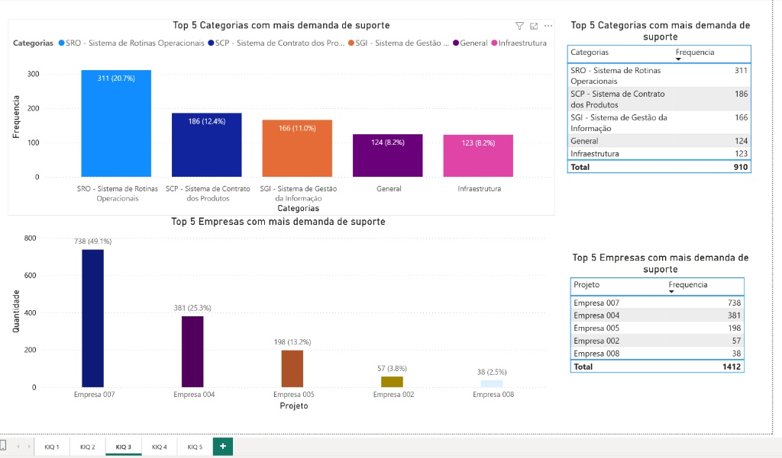Fonte: Elaborado pelo Grupo.

Descrição e Análise Macro:

A Figura 9 apresenta o ranking dos maiores solicitantes de suporte. A aplicação do Princípio de Pareto (80/20) é evidente e extrema neste cenário:

A Empresa 007 é responsável, isoladamente, por 738 chamados.

A Empresa 004 aparece em segundo lugar com 381 chamados.

A Empresa 005 ocupa a terceira posição com 198 chamados.

Somando-se apenas esses três clientes (Top 3), temos um total de 1.317 chamados, o que representa aproximadamente 87% de toda a carga de trabalho histórica da equipe de suporte.

Isso permite um diagnóstico estratégico imediato: o "problema de suporte" da AtTime não é difuso; ele é, na verdade, um problema de gestão de três contas específicas. Para entender por que esses clientes demandam tanto, realizou-se a abertura analítica de cada um (Drill-down).

Figura 10: Perfil de Demanda da Empresa 007

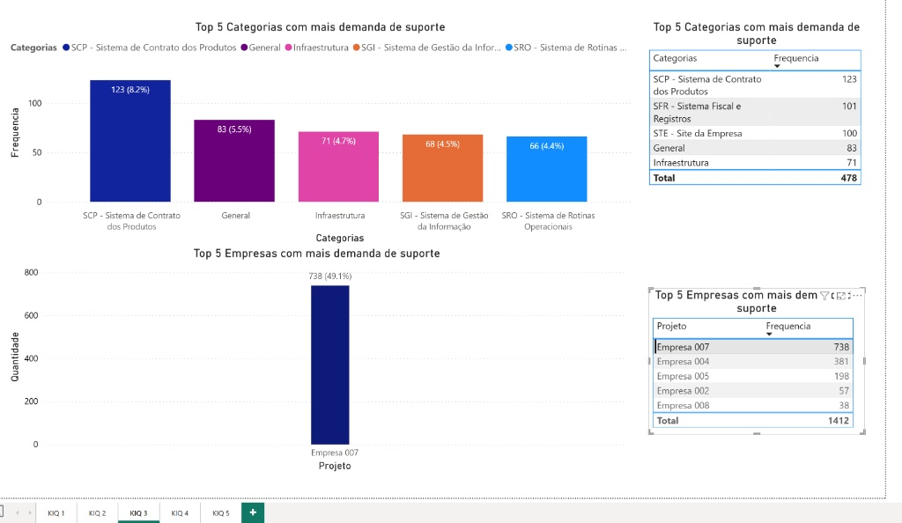Fonte: Elaborado pelo Grupo.

Descrição e Análise (Empresa 007):

Ao filtrar o maior ofensor (Figura 10), nota-se que a demanda da Empresa 007 é pulverizada. Ela não reclama de apenas um módulo, mas gera alto volume em diversas frentes críticas: "SCP" (123), "SFR - Fiscal" (101) e "STE - Site" (100).

Este padrão indica um cliente que utiliza o ERP em sua plenitude e complexidade máxima. O alto volume aqui pode estar associado ao tamanho da operação do cliente ou a uma complexidade contratual que exige suporte constante em múltiplos módulos.

Figura 11: Perfil de Demanda da Empresa 004 (Foco em Gestão)

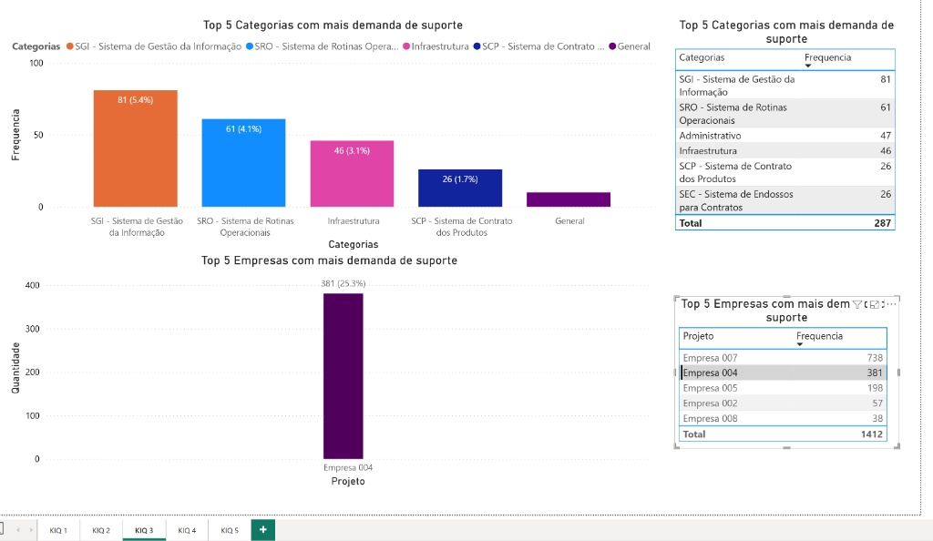Fonte: Elaborado pelo Grupo.

Descrição e Análise (Empresa 004):

Já a Empresa 004 (Figura 11) apresenta um perfil diferente. Sua maior dificuldade concentra-se no "SGI - Sistema de Gestão da Informação" (81 chamados), seguido pelo SRO (61).

Diferente da Empresa 007, que demanda suporte fiscal e contratual, a Empresa 004 enfrenta barreiras na extração de informações gerenciais e rotinas, sugerindo uma dificuldade de nível mais operacional/administrativo.

Figura 12: Perfil de Demanda da Empresa 005 (A Dúvida Específica)

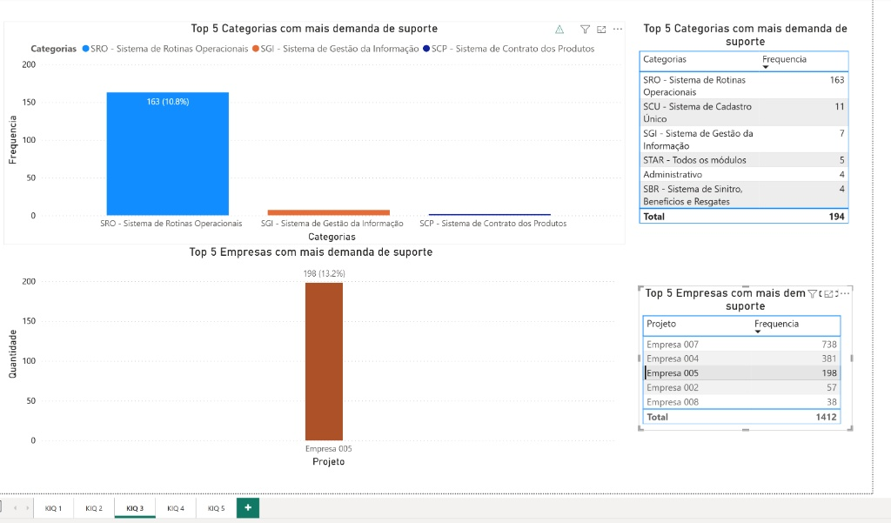Fonte: Elaborado pelo Grupo.

Descrição e Análise (Empresa 005):

A análise da Empresa 005 (Figura 12) revela o caso mais emblemático de necessidade de treinamento. De seus 198 chamados totais, 163 (82%) são referentes a um único tópico: "SRO - Sistema de Rotinas Operacionais".

Este é um comportamento anômalo. Enquanto outros clientes têm dúvidas distribuídas, a Empresa 005 "trava" repetidamente no mesmo ponto. Isso confirma a hipótese levantada na KIQ 5 de que este cliente carece de uma capacitação específica neste módulo, e não de correções de software.

Figura 13: Comparativo com a "Cauda Longa" (Empresas 002 e 008)

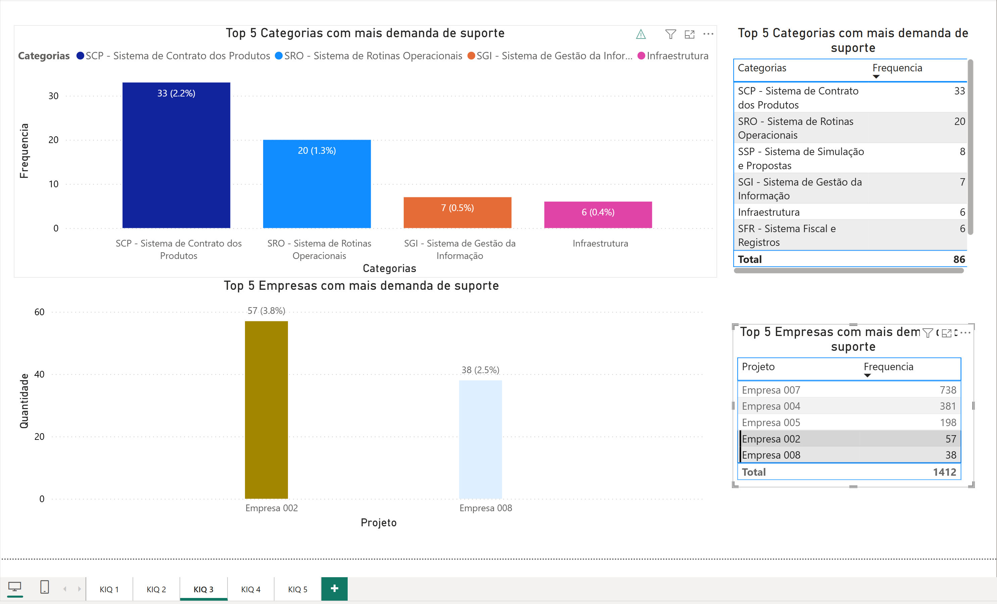Fonte: Elaborado pelo Grupo.

Descrição e Análise (Clientes Estáveis):

Para fins de comparação, a Figura 13 (Empresa 002 e 008) mostram o comportamento dos demais clientes. Com volumes totais de apenas 57 e 38 chamados, respectivamente, estes clientes representam a "utilização saudável" do sistema.

O fato de existirem clientes operando com baixo volume de suporte prova que o ERP Star é estável. A crise de suporte é, portanto, um fenômeno restrito à dinâmica dos Top 3 clientes.

Diagnóstico Conclusivo da KIQ 3:

A análise de Causa-Raiz desmistifica a ideia de que o sistema é problemático como um todo.

Conclui-se que:

A Empresa 007 exige um Gerente de Conta Técnico dedicado devido à complexidade e volume multidisciplinar.

A Empresa 005 exige Treinamento Operacional focado no módulo SRO.

O esforço da equipe de TI deve migrar da "correção de bugs" para a "consultoria de uso" focada nesses três grandes ofensores.

#### 3.2.4 Análise da KIQ 4: Identificação de Gargalos e Fluxo de Trabalho

A quarta Pergunta-Chave de Inteligência (KIQ 4) tem como objetivo mapear o ciclo de vida dos chamados para responder: "Em quais etapas do fluxo de atendimento os chamados permanecem parados por mais tempo?". Esta análise visa identificar gargalos processuais (bottlenecks) que impedem a fluidez do atendimento.

Para estabelecer um parâmetro de comparação (Benchmark), iniciamos analisando o fluxo "saudável" dos chamados já encerrados.

Figura 14: Benchmark de Eficiência (Chamados Fechados)

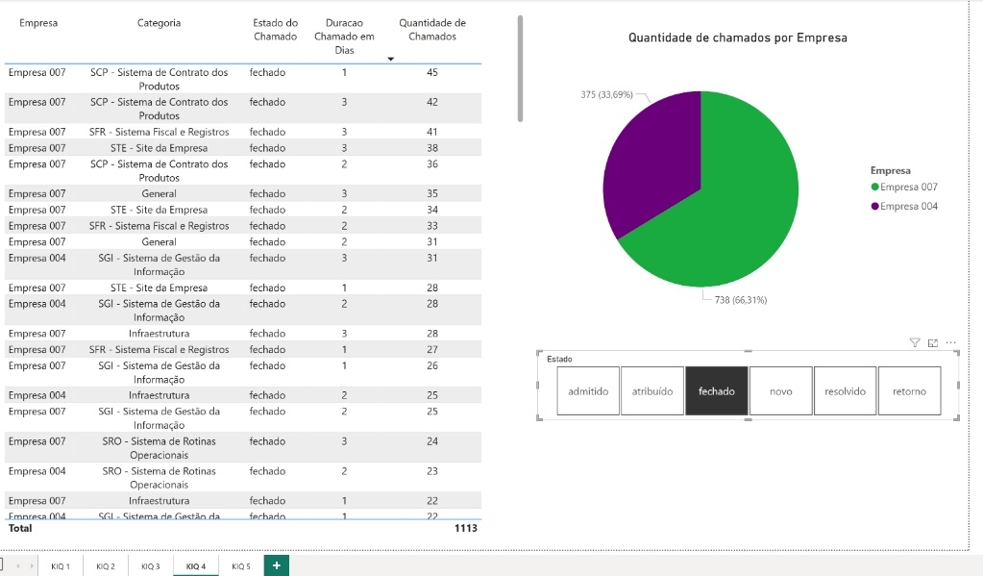Fonte: Elaborado pelo Grupo.

Descrição e Análise (O Cenário Ideal):

A Figura 14 ilustra o comportamento dos 1.113 chamados com status "Fechado". Nota-se que, quando o fluxo funciona corretamente, a resolução é extremamente ágil: a grande maioria dos chamados é encerrada entre 1 e 3 dias (vide colunas de duração na tabela).

O gráfico de rosca mostra que a "Empresa 007" representa 66,31% deste volume bem-sucedido. Isso estabelece uma premissa importante: a equipe tem capacidade de girar chamados rapidamente. Portanto, qualquer atraso excessivo nas etapas anteriores não é falta de capacidade técnica, mas sim de gestão de fluxo.

Ao investigarmos a fila de trabalho ativa (Backlog), encontramos o primeiro grande gargalo.

Figura 15: Concentração de Backlog na Etapa "Atribuído"

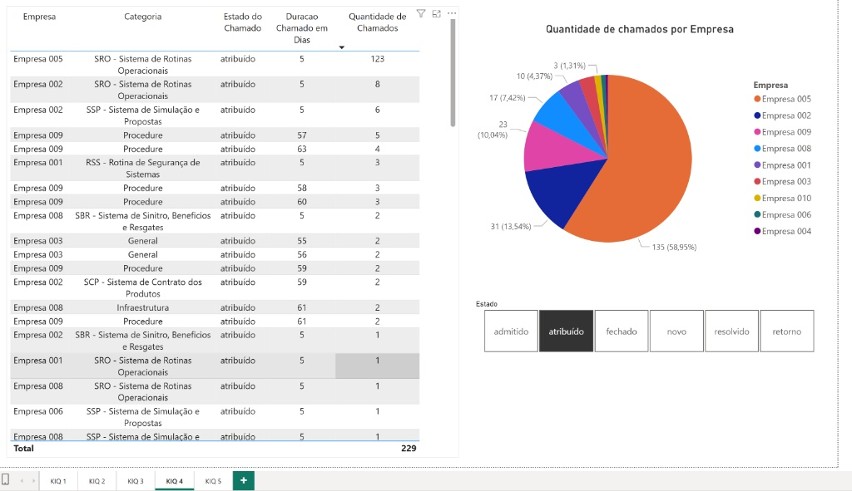Fonte: Elaborado pelo Grupo.

Descrição e Análise (O Gargalo de Volume):

A etapa "Atribuído" (quando o chamado já está com um técnico) acumula o maior passivo da operação, com 229 chamados pendentes (Figura 15).

A análise da distribuição (gráfico de pizza) revela que esse gargalo não é distribuído igualmente: 58,95% (135 chamados) pertencem a um único cliente, a Empresa 005.

A tabela detalhada mostra uma anomalia: há 123 chamados da Empresa 005 parados nesta etapa com duração de 5 dias. Isso sugere um "congestionamento" recente ou um lote de chamados abertos em massa que travou a fila de atendimento deste técnico específico.

Porém, ao reordenarmos essa mesma lista pela duração (aging), descobrimos um problema estrutural muito mais grave que o volume: o "Backlog Fantasma".

Figura 16: Evidência de "Backlog Fantasma" (Envelhecimento)

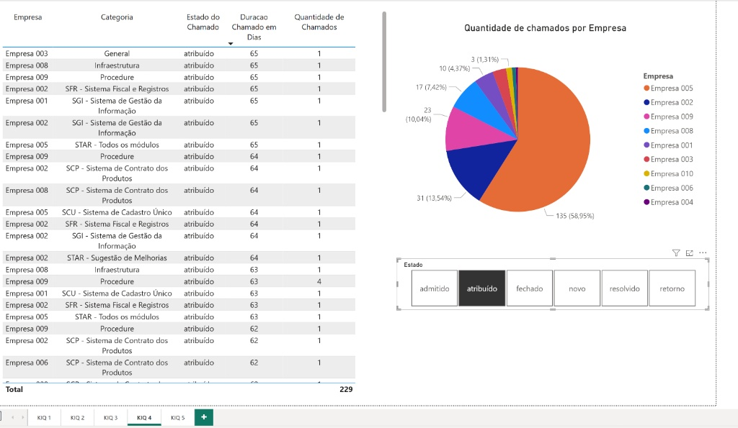Fonte: Elaborado pelo Grupo.

Descrição e Análise (A Falha de Processo):

A Figura 16 expõe os chamados com status "Atribuído" ordenados pelos mais antigos. Identificamos uma série de tickets com 64 e 65 dias de duração, afetando múltiplos clientes (Empresa 003, 008, 009, 002).

No contexto de suporte de TI, é altamente improvável que um chamado permaneça "em atendimento" ativo por mais de dois meses sem resolução. Este cenário caracteriza o fenômeno de "Backlog Fantasma" (ou Zombie Tickets): o problema técnico muito provavelmente já foi resolvido, mas o analista responsável falhou em atualizar o status no sistema Mantis para "Resolvido" ou "Fechado".

Isso gera dois impactos negativos:

Polui as métricas de desempenho da equipe.

Passa a falsa impressão de que a equipe está sobrecarregada, quando na verdade está apenas desorganizada administrativamente.

Por fim, analisamos a etapa de entrada ("Admitido"), onde o chamado deveria apenas passar rapidamente para triagem.

Figura 17: Estagnação na Entrada (Status "Admitido")

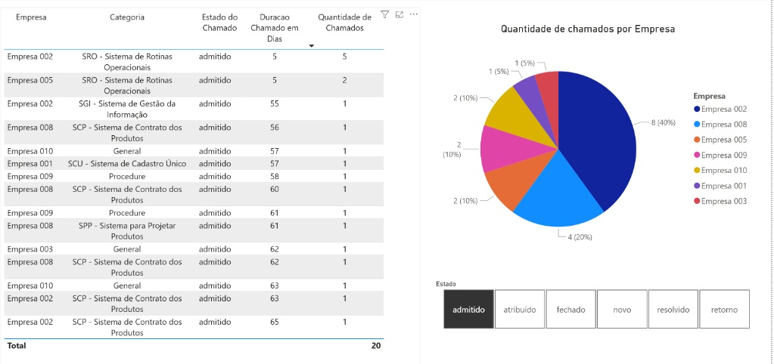Fonte: Elaborado pelo Grupo.

Descrição e Análise (O Abandono):

A Figura 17 analisa o status "Admitido" (chamados aceitos, mas ainda não trabalhados). Embora o volume seja baixo (20 chamados), a gravidade está no tempo: a tabela mostra tickets "parados na porta" há 55, 60 e até 63 dias.

Isso representa uma quebra grave de SLA. Um chamado não pode aguardar dois meses apenas para começar a ser atendido. Esses registros representam demandas que foram esquecidas no limbo do sistema, sem responsável definido.

Diagnóstico Conclusivo da KIQ 4:

A análise de gargalos revela que a operação sofre de má higiene de dados. O fluxo trava não por complexidade técnica, mas por falta de rito de encerramento.

O "Gargalo Real" está na Empresa 005 (volume excessivo acumulado).

O "Gargalo Administrativo" está espalhado por toda a base, com tickets de 60+ dias que distorcem a realidade da operação.

Ação Recomendada: Realizar um "Mutirão de Limpeza" (Backlog Grooming) para encerrar administrativamente todos os chamados com mais de 30 dias que já foram solucionados na prática.

#### 3.2.5 Análise da KIQ 5: Oportunidades para Gestão do Conhecimento

A quinta e última Pergunta-Chave de Inteligência (KIQ 5) tem um caráter propositivo: "Quais são os principais tópicos que devem ser priorizados para a criação de uma base de conhecimento (FAQ) e materiais de treinamento?".

O objetivo aqui é aplicar o Princípio de Pareto (80/20), identificando quais ações educacionais pontuais gerariam o maior impacto na redução do volume de chamados futuros.

A análise combinada de Cliente + Categoria revela onde estão os maiores focos de dúvida e dificuldade operacional.

Figura 18: Matriz de Frequência de Chamados (Empresa vs. Categoria)

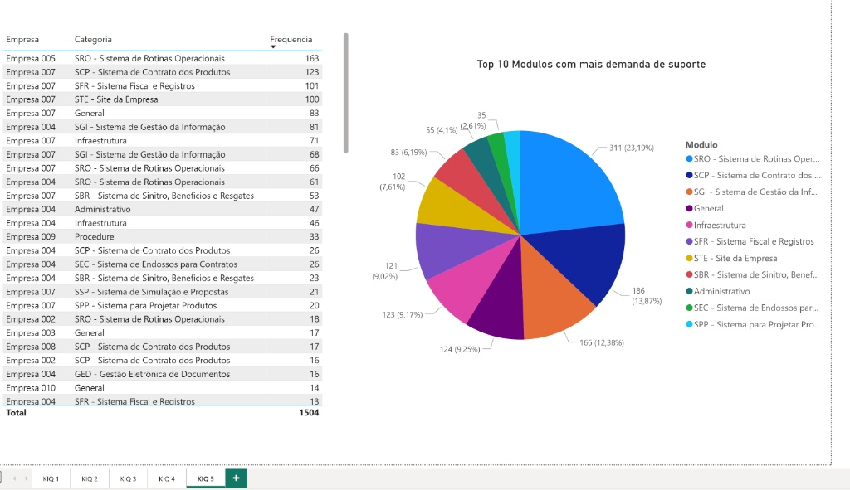Fonte: Elaborado pelo Grupo.

Descrição e Análise (A Lógica de Pareto):

A Figura 18 apresenta o ranking das combinações mais frequentes de suporte. A leitura da tabela permite identificar padrões de comportamento que não seriam visíveis olhando apenas para "Categorias" ou apenas para "Empresas" isoladamente.

O dado mais impactante é a concentração no topo da lista: as 6 primeiras linhas da tabela (de um total de milhares de combinações possíveis) são responsáveis por 651 chamados. Considerando o total de 1.504 chamados analisados (vide Figura 1), isso significa que 43% de todo o esforço histórico de suporte da empresa está concentrado em apenas 3 clientes (Empresas 005, 007 e 004) tendo dificuldades em 5 módulos específicos.

Detalhamento das Oportunidades de Ação:

O Caso da Empresa 005 (Foco em SRO):

A primeira linha da tabela é isoladamente a maior demanda: 163 chamados da Empresa 005 sobre "SRO - Sistema de Rotinas Operacionais".

Diagnóstico: Como este volume é muito superior ao de outros clientes no mesmo módulo, conclui-se que o problema não é o software, mas a proficiência da equipe deste cliente.

Ação de Conhecimento: Criar um Webinar de Treinamento Avançado em SRO exclusivo para a Empresa 005. Essa ação única tem o potencial de reduzir o volume global de chamados da AtTime em mais de 10%.

O Caso da Empresa 007 (Necessidade de Reciclagem Geral):

A Empresa 007 aparece de forma recorrente no topo da lista (posições 2, 3, 4 e 5), somando mais de 400 chamados em diversos tópicos (SCP, SFR, STE e General).

Diagnóstico: Diferente da Empresa 005 (que tem uma dúvida específica), a Empresa 007 demonstra dificuldades generalizadas com o ecossistema do ERP.

Ação de Conhecimento: Desenvolver um programa de "Onboarding" (Reintegração). Não basta um FAQ; este cliente necessita de um gerente de contas para acompanhar uma reciclagem completa de seus usuários.

O Caso da Empresa 004 (Foco em SGI):

Aparece na 6ª posição com 81 chamados referentes ao "SGI".

Ação de Conhecimento: Elaboração de um Manual Técnico ou FAQ Interativo específico para o módulo de Gestão da Informação, que pode ser disponibilizado via portal do cliente para autoatendimento.

Conclusão da KIQ 5:

A inteligência extraída dos dados redireciona a estratégia da área de TI. Em vez de investir recursos em melhorias aleatórias de software, a prioridade estratégica deve ser a educação do cliente.

Ao atuar preventivamente na capacitação das Empresas 005, 007 e 004 nos tópicos identificados, a AtTime tem a oportunidade real de reduzir sua carga de suporte em quase 50%, liberando a equipe técnica para focar em inovação e na redução dos tempos de resposta (KIQ 2).

# 4. PLANEJAMENTO ESTRATÉGICO DE TI

A análise de dados realizada na etapa anterior (Seção 3) transformou suposições em fatos. O diagnóstico revelou que os desafios da AtTime não são puramente tecnológicos (falhas de software), mas sim **processuais** (falta de encerramento de chamados) e **educacionais** (dificuldade de uso por clientes específicos).

Este Plano Estratégico de Tecnologia da Informação (PETI) redefine as prioridades da área de TI, migrando de uma postura **Reativa** (apagar incêndios e corrigir bugs) para uma postura **Proativa** (educar o cliente e gerenciar o ciclo de vida do atendimento).

### 4.1 DIRETRIZES ESTRATÉGICAS

Com base nas evidências do Business Intelligence, a matriz de decisão SWOT da TI foi atualizada:

* Forças (O que manter): A alta capacidade de resposta em chamados críticos (Imediato/Urgente), comprovada pelo TMR de 2 a 4 dias (KIQ 2).
* Fraquezas (O que corrigir): A falta de rigor administrativo que gerou o "Backlog Fantasma" (KIQ 4) e a negligência com chamados de baixa prioridade, que levam 60 dias para resolução.
* Oportunidades (Onde ganhar): Redução drástica de volume (estimada em até 43%) através do treinamento focado nas Empresas 005, 007 e 004 (KIQ 5).
* Ameaças (O que monitorar): A tendência de alta no volume de chamados de Rotinas Operacionais (SRO), que triplicou nos últimos dois anos (KIQ 1).

### 4.2 PLANO DE AÇÃO

As ações foram divididas por horizonte temporal, focando em resolver os gargalos identificados nos dashboards.

#### 4.2.1 Curto Prazo (0 a 3 meses)

O foco é a higiene dos dados e a redução imediata do volume de entrada.

1. Operação "Backlog Zero" (Resposta à KIQ 4):
   1. Ação* Realizar um mutirão administrativo para analisar e encerrar todos os chamados com status "Atribuído" ou "Admitido" que estejam abertos há mais de 30 dias sem interação.
   2. Justificativa: Os dados mostraram tickets abertos há mais de 60 dias ("Backlog Fantasma") que distorcem as métricas de eficiência da equipe.
2. **Programa de Capacitação da Empresa 005 (Resposta à KIQ 5):**
   1. Ação: Desenvolver e ministrar um workshop online focado exclusivamente no módulo "SRO - Rotinas Operacionais" para a equipe da Empresa 005.
   2. Justificativa: Este cliente é responsável por 163 chamados neste tópico específico. Resolver essa lacuna de conhecimento é a ação de maior ROI (Retorno sobre Investimento) disponível no momento.
3. Definição de SLA para "Baixa Prioridade" (Resposta à KIQ 2):
   1. Ação: Instituir uma regra de negócio onde nenhum chamado, por mais simples que seja, possa permanecer mais de 15 dias sem resolução ou feedback.
   2. Justificativa: Evitar a repetição do cenário atual, onde chamados de baixa prioridade levam 62 dias para serem resolvidos.

#### 4.2.2 Médio Prazo (3 a 12 meses)

O foco é a melhoria do processo e o relacionamento estratégico

1. Implementação de Gestão de Contas para "Top Offenders" (Resposta à KIQ 3):
   1. Ação: Designar um analista sênior como "Ponto Focal" para a Empresa 007 (Heavy User) e Empresa 004.
   2. Justificativa: A Empresa 007 demanda suporte multidisciplinar (Fiscal, Contrato, Site). Um atendimento centralizado evitará a abertura de chamados duplicados e garantirá um entendimento holístico das necessidades deste cliente.
2. Criação de Base de Conhecimento (FAQ) Inteligente:
   1. Ação: Produzir materiais de autoatendimento (vídeos curtos e manuais) focados nos 5 módulos mais demandados identificados na KIQ 5 (SRO, SCP, SGI).
   2. Justificativa: Permitir que dúvidas simples (Nível 1) sejam resolvidas pelo próprio usuário, sem onerar a equipe técnica.
3. Automação da Extração de Dados:
   1. Ação: Substituir a extração manual de CSV do Mantis por um script automatizado (ETL) que alimente o Power BI diariamente.
   2. Justificativa: Garantir que a gestão tenha visibilidade em tempo real do surgimento de novos gargalos.

#### 4.2.3 Longo Prazo (1 a 2 anos): "Evolução Tecnológica"

1. Integração Preditiva: Utilizar dados históricos para prever picos de demanda sazonal (ex: fechamento fiscal) e alocar equipe preventivamente.
2. Gamificação do Suporte: Premiar técnicos não apenas pela quantidade de chamados fechados, mas pela manutenção de seus SLAs individuais dentro da meta e pela correta documentação (evitando o Backlog Fantasma).

### 4.3 INDICADORES ESTRATÉGICOS (KPIs)

Para monitorar o sucesso deste plano, os seguintes indicadores.

Quadro 3 – Novos indicadores KPI.

|  |  |  |
| --- | --- | --- |
| **Indicador** | **Meta Estratégica** | **Frequência de Medição** |
| **Higiene de Backlog** | Porcentagem de chamados abertos > 30 dias deve ser menor que 10**%**. | Semanal |
| **Eficiência na Rotina** | TMR de Baixa Prioridade deve cair de 60 para **< 45 dias**. | Mensal |
| **Impacto do Treinamento** | Redução de **50%** no volume de chamados da Empresa 005 sobre SRO. | Trimestral |
| **Satisfação do Cliente** | Implementar NPS (Net Promoter Score) no fechamento do chamado. | Contínuo |

Fonte: Elaborado pelo grupo.

### 4.4 GOVERNANÇA E DISCIPLINA DE PROCESSOS DE TI

A análise dos indicadores revelou que a disponibilidade de ferramentas (Mantis/Jira) e a estabilidade do software não garantem, por si sós, a eficiência operacional. A distorção identificada nos tempos de resolução (com *outliers* superando 100 dias por falha administrativa) exige a implantação de um *Framework* de Governança focado na qualidade do dado e na disciplina do ciclo de vida do serviço.

As novas diretrizes de governança estão estruturadas em três pilares:

#### 4.4.1 Gestão do Ciclo de Vida do Chamado

Para eliminar definitivamente o fenômeno do "Backlog Fantasma" e garantir a confiabilidade dos KPIs de eficiência, instituem-se as seguintes regras de negócio:

1. Rito de Encerramento Mandatório: É responsabilidade intransferível do analista técnico alterar o status do chamado para "Resolvido" imediatamente após a conclusão da tarefa técnica.
2. Política de *Auto-Close*: Chamados com status "Resolvido" ou "Aguardando Cliente" sem interação por mais de 5 dias úteis serão automaticamente encerrados pelo sistema, evitando o acúmulo de passivo administrativo.
3. Auditoria Semanal de Filas: O Gestor de TI deve realizar, semanalmente, a revisão da fila de chamados com status "Atribuído" para cobrar movimentação ou justificativa de tickets estagnados há mais de 10 dias.

#### 4.4.2 Qualidade e Padronização dos Dados (Data Quality)

Para assegurar que o Business Intelligence continue fornecendo informações estratégicas precisas para a tomada de decisão (como a identificação de ofensores na KIQ 3), estabelecem-se critérios de entrada de dados:

1. Taxonomia de Categorias: A classificação do chamado (ex: SRO, SGI, Infraestrutura) deve ser validada na triagem inicial. É vedado o uso da categoria "General" para problemas técnicos específicos, devendo esta ser reservada estritamente para dúvidas não-funcionais.
2. Documentação da Solução: O encerramento do chamado exige o preenchimento obrigatório do campo "Solução Aplicada", visando alimentar a futura Base de Conhecimento e permitir a análise de reincidência.

#### 4.4.3 Segurança e Controle de Acesso (Compliance)

Em conformidade com a LGPD e as melhores práticas de segurança da informação (ISO 27001), reforçam-se as políticas de acesso aos dados sensíveis que tramitam no suporte:

1. Controle de Acesso Baseado em Função (RBAC): O acesso aos painéis de BI e aos detalhes dos chamados no Mantis deve ser segregado. Analistas visualizam apenas suas filas; Gestores têm visão consolidada; Dados sensíveis de clientes (PII) devem ser mascarados ou restritos aos níveis hierárquicos autorizados.
2. Trilha de Auditoria: Manutenção de logs de acesso e alteração nos registros de chamados para garantir rastreabilidade em caso de incidentes de segurança ou divergências contratuais.

# REFERÊNCIAS

ASSOCIAÇÃO BRASILEIRA DE NORMAS TÉCNICAS. **ABNT NBR ISO/IEC 27001**: Tecnologia da informação — Técnicas de segurança — Sistemas de gestão da segurança da informação — Requisitos. Rio de Janeiro: ABNT, 2013.

BRASIL. **Lei nº 13.709, de 14 de agosto de 2018**. Dispõe sobre a proteção de dados pessoais e altera a Lei nº 12.965, de 23 de abril de 2014 (Marco Civil da Internet). Brasília, DF: Diário Oficial da União, 2018. Disponível em: <http://www.planalto.gov.br/ccivil_03/_ato2015-2018/2018/lei/l13709.htm>. Acesso em: 26 nov. 2025.

CHIAVENATO, Idalberto. **Planejamento estratégico**: fundamentos e aplicações. 3. ed. Rio de Janeiro: Elsevier, 2020.

JURAN, Joseph M. **A qualidade desde o projeto**: os novos passos para o planejameto da qualidade em produtos e serviços. São Paulo: Pioneira Thomson Learning, 2002.

MICROSOFT. **Power BI Documentation**. 2024. Disponível em: <https://learn.microsoft.com/pt-br/power-bi/>. Acesso em: 26 nov. 2025.

OBJECT MANAGEMENT GROUP (OMG). **Business Process Model and Notation (BPMN)**. Version 2.0. Needham: OMG, 2011. Disponível em: <http://www.omg.org/spec/BPMN/2.0/>. Acesso em: 26 nov. 2025.

SCHWABER, Ken; SUTHERLAND, Jeff. **O Guia do Scrum**: as regras do jogo. [S. l.]: Scrum.org, 2020. Disponível em: <https://scrumguides.org/docs/scrumguide/v2020/2020-Scrum-Guide-Portuguese-European.pdf>. Acesso em: 26 nov. 2025.

UNIÃO EUROPEIA. Regulation (EU) 2016/679 of the European Parliament and of the Council of 27 April 2016 on the protection of natural persons with regard to the processing of personal data and on the free movement of such data, and repealing Directive 95/46/EC (**General Data Protection Regulation**). Official Journal of the European Union, L 119, 4 maio 2016. Disponível em: <https://eur-lex.europa.eu/legal-content/EN/TXT/?uri=celex%3A32016R0679>. Acesso em: 26 nov. 2025.

# ANEXOS

## ANEXO I

Roteiro Definitivo em Formato de Texto (40-60 minutos)

Olá [Nome do Contato], tudo bem? Meu nome é [Seu Nome] e faço parte do grupo de estudantes que está desenvolvendo este projeto. Agradecemos muito a oportunidade de ter essa conversa mais aprofundada hoje. Nós já fizemos uma pesquisa inicial e estamos bem alinhados com o core business de vocês, mas para realmente entendermos a fundo a AtTime, gostaríamos de começar pela base estratégica da empresa. Para isso, a AtTime possui uma **Missão, Visão e Valores** formalmente definidos? Se sim, poderiam compartilhar conosco e nos dar um exemplo de como esses princípios guiam as decisões do dia a dia?

Isso nos dá um ótimo contexto sobre o 'norte' que guia vocês. Agora, para a parte mais factual do nosso relatório, gostaríamos de validar alguns pontos: poderiam nos contar sobre os **marcos históricos** mais importantes desde a fundação da empresa, e também qual a **estrutura de departamentos** e o **número de funcionários** que vocês têm atualmente?

Perfeito, obrigado. Com essa base, gostaríamos de fazer uma análise de cenário completa com vocês, começando pelos pontos fortes. Quais vocês diriam que são os **três maiores diferenciais competitivos** do ERP Star? E o que, na prática, faz os clientes escolherem a AtTime em vez do IV Pro? Ou seja, **o que seus clientes mais valorizam**? Existe algum **recurso ou infraestrutura única** que sustenta essas forças?

Agora, fazendo uma autocrítica, quais são os **principais desafios ou dificuldades** que vocês enfrentam nos processos internos, seja em vendas, suporte ou desenvolvimento? Existe algum processo ou sistema específico que **não funciona de forma tão eficiente** quanto gostariam? E essa dificuldade se reflete externamente, talvez em **críticas ou reclamações recorrentes** de clientes que apontam para algum ponto de melhoria?

Entendido. Mudando o foco para o ambiente externo, gostaríamos de falar sobre oportunidades. Que **tendências de tecnologia ou novas demandas de clientes** vocês estão observando e que poderiam ser exploradas? Existem **nichos de mercado ainda não explorados** ou o **cenário regulatório** oferece algum incentivo que pode ser aproveitado?

E, em contrapartida, quais são as principais **ameaças**? Gostaríamos de entender melhor a concorrência: quais são as **principais forças do IV Pro**? Além dele, existem **outros concorrentes, talvez menores**, que estão crescendo? E que **mudanças macroeconômicas ou regulatórias** poderiam impactar o negócio negativamente?

Excelente. Essa visão estratégica é fundamental. Agora, gostaríamos de entender a 'engenharia' por trás da empresa, ou seja, a operação. Poderiam nos descrever o **passo a passo do processo de vendas**, do primeiro contato ao fechamento? E como funciona o **fluxo de um chamado de suporte**? E, por fim, qual a **metodologia usada no processo de desenvolvimento** de novas funcionalidades?

Para apoiar todos esses processos, **quais ferramentas ou softwares são usados** para a gestão de Vendas (CRM), Projetos e Suporte (Help Desk)? E, considerando esses fluxos e ferramentas, **onde estão os principais gargalos**, como tarefas manuais, lentidão ou falta de integração?

Isso nos leva à base de tudo, que são os dados, o foco do nosso projeto. Onde os dados desses processos são **coletados e armazenados**? E falando um pouco da parte técnica, vocês poderiam compartilhar quais as **linguagens de programação e o banco de dados** do ERP Star? Ele possui **APIs para integração**?

Sobre a análise desses dados, como a geração de **relatórios e dashboards** é feita hoje? É uma atividade manual ou depende de ferramentas externas? E para fecharmos este ponto, que é crucial para nós: qual é a **pergunta de negócio mais importante que vocês não conseguem responder facilmente com os dados que têm hoje**?

Fantástico. Para encerrar nossa conversa, gostaríamos de ter uma visão de futuro: onde vocês veem a AtTime daqui a 3 ou 5 anos?

Esta conversa foi incrivelmente detalhada e estratégica. Agradecemos imensamente a transparência e a profundidade das informações, que serão a base de todo o nosso trabalho.

## ANEXO II

**Roteiro Definitivo: Diagnóstico Estratégico e Operacional (40-60 minutos)**

**Objetivo:** Coletar informações exaustivas para a Etapa 1, combinando as perguntas detalhadas do questionário em um fluxo de conversa estratégico e natural.

**Roteiro Estratégico Estruturado (Guia para Entrevistador)**

**Bloco 1: A Essência do Negócio (Estratégia e Identidade - Etapa 1.1) - (10 minutos)**

* **Abertura e Alinhamento:**
  + "Olá... Agradecemos a oportunidade de ter essa conversa mais aprofundada. Já fizemos nossa pesquisa inicial e, para irmos além, gostaríamos de mergulhar na estratégia e operação de vocês."
* **Identidade Organizacional:**
  + "Para começar pelo 'norte' da empresa, a AtTime possui uma **Missão, Visão e Valores** formalmente definidos? Se sim, poderiam compartilhar conosco e nos dar um exemplo de como esses princípios guiam as decisões do dia a dia?"
* **Histórico e Estrutura:**
  + "Isso nos dá um ótimo contexto. Agora, para a parte mais factual do nosso relatório, gostaríamos de validar alguns pontos: poderiam nos contar sobre os **marcos históricos** mais importantes desde a fundação e qual a **estrutura de departamentos** e o **número de funcionários** atual?"

**Bloco 2: Análise de Cenário (SWOT Aprofundado - Etapa 1.2) - (20 minutos)**

* **[S] Forças (Análise Interna):**
  + "Vamos agora para a análise de cenário. Sabemos que vocês têm um produto forte. Quais vocês diriam que são os **três maiores diferenciais competitivos** do ERP Star?"
  + "E na prática, por que os clientes escolhem a AtTime em vez do IV Pro? **O que seus clientes mais valorizam** nos produtos e serviços de vocês?"
  + "Existe algum **recurso ou infraestrutura única**, como uma parceria exclusiva ou uma tecnologia proprietária, que sustenta essas forças?"
* **[W] Fraquezas (Análise Interna):**
  + "Agora, com um olhar autocrítico, quais são os **principais desafios ou dificuldades** que vocês enfrentam nos processos internos de vendas, suporte ou desenvolvimento?"
  + "Existe algum processo ou sistema específico que **não funciona de forma eficiente** ou que demanda muito tempo da equipe?"
  + "Essa dificuldade se reflete externamente? Existem **críticas ou reclamações recorrentes** de clientes que apontam para algum ponto de melhoria?"
* **[O] Oportunidades (Análise Externa):**
  + "Olhando para fora, para o mercado, que **tendências de tecnologia ou novas demandas dos clientes** vocês estão observando e que poderiam ser uma oportunidade?"
  + "Existem **nichos de mercado ainda não explorados** ou novos segmentos de clientes com potencial de expansão para a AtTime?"
  + "O **cenário econômico ou regulatório** oferece algum incentivo que pode ser aproveitado, como novas regulamentações favoráveis?"
* **[T] Ameaças (Análise Externa):**
  + "Em relação às ameaças, gostaríamos de entender melhor a concorrência. Quais são as **principais forças do concorrente IV Pro** em termos de preço, marketing ou funcionalidades?"
  + "Além dele, existem **outros concorrentes, talvez menores ou com soluções alternativas**, que estão crescendo e podem desafiar seu negócio?"
  + "E quais **mudanças macroeconômicas ou regulatórias** poderiam impactar a AtTime negativamente?"

**Bloco 3: A Operação em Detalhes (Processos e Cadeia de Valor - Etapa 1.3) - (15 minutos)**

* **Mapeamento de Processos-Chave:**
  + "Excelente. Agora, gostaríamos de entender a 'engenharia' por trás da empresa. Poderiam descrever o **passo a passo do processo de vendas**, do primeiro contato ao fechamento?"
  + "E como funciona o **fluxo de um chamado de suporte**, da abertura à resolução?"
  + "Qual a **metodologia usada no processo de desenvolvimento** de novas funcionalidades?"
* **Sistemas e Gargalos:**
  + "E para apoiar tudo isso, **quais ferramentas/softwares são usados** para a gestão de Vendas (CRM), Projetos/Desenvolvimento e Suporte (Help Desk)?"
  + "Considerando esses processos e ferramentas, **onde estão os principais gargalos?** Em quais pontos existem mais tarefas manuais, lentidão ou falta de integração entre os sistemas?"

**Bloco 4: A Inteligência por Trás da Operação (Dados e Sistemas - Etapa 1.3) - (10 minutos)**

* **Infraestrutura de Dados:**
  + "Vamos focar agora nos dados, que são a base do nosso projeto. Onde os dados desses processos são **coletados e armazenados**?"
  + "Falando especificamente do ERP Star, quais as **linguagens de programação e o banco de dados** utilizados? Ele possui **APIs para integração**?"
* **Análise e BI:**
  + "Como a geração de **relatórios e dashboards** é feita hoje? É uma funcionalidade nativa do sistema, manual ou depende de ferramentas externas?"
  + "E para concluirmos, qual é a **pergunta de negócio mais importante que vocês não conseguem responder facilmente com os dados que têm hoje**? Que informação, se estivesse disponível em um painel, mudaria o jogo para a gestão de vocês?"

**Bloco 5: Encerramento e Visão de Futuro (2-3 minutos)**

* **Visão de Longo Prazo:** "Para fechar, onde vocês veem a AtTime daqui a 3 ou 5 anos?"
* **Agradecimento:** "Esta conversa foi incrivelmente detalhada e estratégica. Agradecemos imensamente a transparência e a profundidade das informações, que serão a base de todo o nosso trabalho."

## ANEXO II

**Resposta às entrevistas**

* Onde são armazenados os dados coletados atualmente pela empresa? Qual sistema de gerenciamento da empresa?

Resposta: No momento, os dados gerados internamente pela organização não são armazenados em um sistema estruturado específico. Já as informações provenientes dos clientes que utilizam o ERP Star são registradas em nosso banco de dados relacional, hospedado em ambiente seguro e administrado pela equipe de TI.

Esse ambiente conta com controles de acesso por perfil de usuário, rotinas de backup periódico e monitoramento constante para garantir a integridade e a disponibilidade das informações, além de seguir as diretrizes da Lei Geral de Proteção de Dados (LGPD).

* Quais os dados coletados por esse sistema?

Resposta: O ERP Star é utilizado para gerenciar todo o ciclo de produtos e operações nos segmentos de seguros e previdência. Nesse processo, o sistema coleta informações como:

* Dados cadastrais de clientes e beneficiários (nome, documentos, endereço, contatos)
* Informações de apólices e contratos (número, vigência, coberturas, valores e condições)
* Registros de propostas, emissões, renovações, cancelamentos e movimentações financeiras
* Histórico de atendimento, solicitações e sinistros
* Dados necessários para atender exigências regulatórias e de conformidade

Essas informações ficam organizadas no banco de dados do sistema, permitindo consultas, integrações e análises para apoiar a gestão e atender às obrigações legais.

* Qual o processo do sistema?

Resposta: O ERP Star opera de forma integrada, cobrindo todas as etapas do ciclo de seguros e previdência. O processo inicia com o cadastro de produtos e regras de negócio, seguido pelo registro de clientes e beneficiários. A partir daí, o sistema gerencia a emissão de propostas, formalização de contratos e apólices, controle de vigência e movimentações financeiras.

Além disso, o ERP registra e acompanha solicitações, sinistros e renovações, mantendo histórico de interações e dados para fins operacionais e regulatórios. Todas as informações são processadas e armazenadas no banco de dados do sistema, permitindo consultas, relatórios e integrações com outros módulos ou sistemas externos.

* Quais são os diferenciais que sua empresa oferece aos clientes em relação aos concorrentes?

Resposta: Nossa empresa adota um modelo de gestão horizontal, no qual as demandas dos clientes chegam diretamente à alta administração. Isso garante agilidade na tomada de decisões e maior alinhamento entre as necessidades apresentadas e as soluções entregues.

O ERP Star é um sistema altamente parametrizável, permitindo ajustes finos para atender às especificidades de cada cliente, independentemente do porte ou da complexidade da operação. Essa flexibilidade assegura que o sistema se adapte ao negócio, e não o contrário.

Além disso, contamos com uma equipe com profundo conhecimento regulatório e ampla experiência no mercado de seguros e previdência. Essa expertise nos permite oferecer soluções que não apenas atendem às exigências legais, mas também incorporam as melhores práticas do setor, agregando valor e segurança às operações dos nossos clientes.

* O que seus clientes mais valorizam em seus produtos/serviços?

Resposta: Nossos clientes valorizam a agilidade e proximidade proporcionadas pela nossa gestão horizontal, que garante que suas demandas cheguem diretamente à alta administração. Reconhecem também a flexibilidade do nosso sistema, altamente parametrizável para se adaptar às necessidades específicas de cada operação. Além disso, apreciam nossa sólida expertise regulatória e profundo conhecimento do mercado de seguros, que asseguram soluções alinhadas às exigências legais e às melhores práticas do setor.

* Sua empresa possui algum recurso ou infraestrutura única (ex: localização estratégica, parcerias exclusivas)?

Resposta: Sim. Somos participantes do Microsoft AI Cloud Partner Program, com adesão ao pacote de Benefícios Expandidos do Sucesso do Parceiro. Essa parceria nos garante acesso antecipado a tecnologias, licenças e créditos de Azure, além de treinamentos e suporte técnico exclusivos. Isso nos permite integrar nossas soluções de forma nativa ao ecossistema Microsoft, assegurando maior confiabilidade, segurança e performance para nossos clientes, sempre alinhados às inovações e melhores práticas globais em tecnologia.

* Quais são os principais desafios que sua empresa enfrenta no dia a dia?

Resposta: Um dos nossos maiores desafios é atrair e reter profissionais qualificados, algo cada vez mais competitivo no mercado. Por isso, investimos constantemente em ações para desenvolver talentos, manter as equipes motivadas e alinhadas à nossa cultura.

Também lidamos com as mudanças rápidas no setor de seguros e previdência — sejam novas exigências regulatórias, avanços tecnológicos ou transformações nas necessidades dos clientes. Para enfrentar isso, buscamos agir de forma proativa, ajustando processos e soluções para garantir conformidade, inovação e competitividade.

* Sua empresa tem recursos ou habilidades que ainda precisa desenvolver ou melhorar?

Resposta: Hoje, um dos nossos maiores desafios é encontrar e manter profissionais qualificados. O mercado está cada vez mais competitivo, e por isso temos investido em ações para atrair talentos, desenvolver nossas equipes e manter todos motivados e alinhados à nossa cultura.

Outro ponto importante é melhorar o suporte ao usuário final. Queremos que nossos clientes tenham uma experiência cada vez mais ágil e eficiente, e para isso estamos aprimorando processos, ferramentas e treinamentos para oferecer um atendimento de alto nível.

* Há algum processo ou sistema que não funciona de forma eficiente ou que demanda muito tempo?

Resposta: Hoje, vemos duas frentes principais que podem evoluir.

A primeira é o processo de melhoria do software. Embora já tenhamos um fluxo definido para implementar ajustes e novas funcionalidades, percebemos que o tempo entre identificar uma necessidade e entregar a solução ao cliente ainda pode ser encurtado. Estamos revendo etapas, priorizando demandas mais urgentes e adotando práticas que tornem o desenvolvimento mais ágil, sem renunciar à qualidade.

A segunda é o suporte ao cliente. Atualmente, contamos com vídeos explicativos e atendimento remoto, mas acreditamos que a experiência pode ser mais rápida e intuitiva. Ainda não temos uma base de FAQ, mas ela já está em planejamento para reunir respostas objetivas às dúvidas mais comuns. Paralelamente, estamos aprimorando os materiais existentes e criando novos conteúdos para facilitar o autoatendimento e reduzir o tempo de resposta.

Essas melhorias fazem parte de um trabalho contínuo para oferecer um serviço mais eficiente e aumentar a satisfação de quem usa nossas soluções.

* O que seus concorrentes fazem melhor do que sua empresa?

Resposta: Acreditamos que nossos concorrentes se destacam principalmente em duas áreas: marketing e retenção de talentos. Eles possuem estratégias de divulgação mais consolidadas e conseguem manter profissionais por períodos mais longos, o que contribui para a continuidade e consistência dos projetos. Além disso, por serem empresas com mais tempo de atuação no mercado do que a AtTime, contam com uma base de clientes e um reconhecimento de marca já estabelecidos.

* Existem nichos de mercado ainda não explorados que poderiam ser uma oportunidade para seu negócio?

Resposta: Estamos, sim, buscando novas frentes de atuação. Hoje, além do que já fazemos, estamos avançando para a área de operacionalização de empréstimos financeiros e também para o mercado público, com foco em negócios junto a órgãos governamentais. Acreditamos que esses nichos têm grande potencial e podem ampliar nossa presença e relevância no mercado.

* O cenário econômico ou regulatório oferece incentivos para sua empresa (ex: isenções fiscais, novas regulamentações favoráveis)?

Resposta: Sim. Hoje contamos com alguns incentivos que ajudam a impulsionar nossos projetos. Um deles é a desoneração da folha de pagamento para empresas de pequeno porte, que reduz custos trabalhistas e abre espaço para investir mais no crescimento.

Além disso, temos acesso a linhas de crédito especiais em bancos de fomento, como o BDMG, que recentemente ampliou suas operações e oferece condições diferenciadas de financiamento para modernização, capital de giro e novos investimentos. Essas linhas, com prazos mais longos e juros competitivos, facilitam a execução de projetos que, de outra forma, demorariam mais para sair do papel.

* Existem novas necessidades ou demandas no mercado que sua empresa pode atender?

Resposta: Sim. As mudanças recentes nas regras da **SUSEP** abriram espaço para novas oportunidades no setor de seguros e proteção patrimonial. As atualizações trouxeram mais clareza e exigências de governança, o que faz com que muitas empresas e associações precisem se adaptar rapidamente.

Isso cria uma demanda por soluções que ajudem nesse processo de adequação e também para o desenvolvimento de produtos mais alinhados às novas regras. Estamos atentos a esse movimento e preparados para oferecer serviços que atendam a essas necessidades de forma ágil e eficiente

* Quais são as principais ameaças que sua empresa enfrenta no mercado atualmente?

Resposta: Hoje, o que mais nos preocupa é o aumento da concorrência, que vem pressionando preços e margens. Também sentimos os efeitos da instabilidade econômica, que pode reduzir o ritmo de novos negócios. Além disso, mudanças nas regras do setor exigem adaptações rápidas e, muitas vezes, investimentos extras para manter tudo em conformidade.

* Quais os concorrentes que estão crescendo e podem desafiar seu negócio?

Resposta: A i4pro é um concorrente que vem ganhando espaço no mercado. A recente aquisição pela Banyan Software trouxe mais recursos e experiência internacional, o que deve acelerar o desenvolvimento de soluções e ampliar a presença da empresa no setor de seguros. Esse movimento reforça a competitividade deles e coloca a i4pro como um player a ser observado de perto nos próximos anos.

* Existem mudanças econômicas (inflação, recessão, crise financeira) que podem afetar sua empresa?

Resposta: Sim. Mudanças econômicas como inflação, recessão ou crises financeiras afetam diretamente nossos custos e a capacidade de negociação com os clientes. Além disso, as oscilações do dólar têm impacto relevante nas nossas finanças, já que parte importante dos nossos insumos — especialmente em tecnologia, serviços de nuvem e outras soluções — é precificada na moeda norte-americana. Esses fatores exigem atenção constante e ajustes estratégicos para manter a competitividade e a saúde financeira da empresa.

* Excelente. Agora, gostaríamos de entender a 'engenharia' por trás da empresa. Poderiam descrever o passo a passo do processo de vendas, do primeiro contato ao fechamento?

Resposta: Como já possuímos uma marca consolidada no mercado de seguros e previdência, a maior parte dos novos clientes chega até nós por meio de indicações de clientes atuais e/ou parceiros. Após o primeiro contato, agendamos uma reunião para apresentar o produto, demonstrar suas funcionalidades e destacar os benefícios que ele pode oferecer à organização. Havendo interesse, elaboramos e apresentamos a proposta comercial para implantação do sistema.

* E como funciona o fluxo de um chamado de suporte, da abertura à resolução?

Resposta: Utilizamos as plataformas Mantis e Jira para gerenciar todo o ciclo de atendimento. O chamado pode ser aberto diretamente pelo cliente ou pela área técnica dele, descrevendo a demanda ou o problema identificado. Assim que registrado, o sistema direciona automaticamente para nossa equipe de suporte, que analisa a solicitação, realiza os ajustes ou correções necessárias e acompanha até a completa resolução, mantendo o cliente informado em cada etapa

* Qual a metodologia usada no processo de desenvolvimento de novas funcionalidades?

Resposta: Aqui trabalhamos com o Scrum, que é uma metodologia ágil. Isso significa que dividimos o desenvolvimento em ciclos curtos, chamados sprints, e nos reunimos todos os dias em rápidas dailys para alinhar o que cada um está fazendo e resolver possíveis obstáculos. Ao final de cada ciclo, revisamos o que foi entregue, ouvimos o feedback e já planejamos os próximos passos. Esse formato nos ajuda a manter o ritmo, a colaboração e a flexibilidade para ajustar o que for necessário.

* E para apoiar tudo isso, quais ferramentas/softwares são usados para a gestão de Vendas (CRM), Projetos/Desenvolvimento e Suporte (Help Desk)?

Resposta: Como já citado, utilizamos o Jira e o Mantis para gerenciar todo o fluxo de chamados de suporte, garantindo rastreabilidade e agilidade na resolução. Para as áreas de vendas (CRM) e gestão de projetos/desenvolvimento, ainda não adotamos uma plataforma dedicada, pois trabalhamos com um acompanhamento interno e flexível, adaptado às necessidades de cada cliente e projeto.

* Considerando esses processos e ferramentas, onde estão os principais gargalos? Em quais pontos existem mais tarefas manuais, lentidão ou falta de integração entre os sistemas?

Resposta: Hoje, o principal ponto de atenção está na consolidação de uma estratégia de Help Desk mais efetiva, que permita ao cliente receber respostas de forma mais ágil e assertiva. Embora já utilizemos ferramentas como o Jira e o Mantis para o gerenciamento dos chamados, ainda identificamos oportunidades para otimizar fluxos, reduzir etapas manuais e integrar melhor as informações. Nosso objetivo é evoluir para um atendimento mais proativo, com prazos de resposta menores e maior previsibilidade na resolução, garantindo uma experiência mais fluida e satisfatória para o cliente.

* Vamos focar agora nos dados, que são a base do nosso projeto. Onde os dados desses processos são coletados e armazenados?

Resposta: Os dados desses processos ficam centralizados na aplicação ERP Star, que utiliza como banco de dados o Microsoft SQL Server. Não se trata de acesso direto ao banco, mas sim de um complemento à camada de aplicação, que processa e organiza as informações antes de disponibilizá‑las. Dessa forma, mantemos a lógica de negócio e as regras de segurança do sistema, garantindo que todas as consultas e integrações ocorram de forma controlada e confiável.

* Falando especificamente do ERP Star, quais as linguagens de programação e o banco de dados utilizados? Ele possui APIs para integração?

Resposta: No ERP Star, a parte de aplicação é desenvolvida em C#, utilizando HTML e JavaScript na interface para garantir uma boa experiência de uso. Já o banco de dados é estruturado no Microsoft SQL Server, que armazena e organiza todas as informações. Para integrações, o sistema oferece APIs que fazem a comunicação com outras plataformas sempre pela camada de aplicação, mantendo as regras de negócio e a segurança dos dados.

* Como a geração de relatórios e dashboards é feita hoje? É uma funcionalidade nativa do sistema, manual ou depende de ferramentas externas?

Resposta: A geração de relatórios no ERP Star é feita por meio do SQL Server Reporting Services (SSRS), que utiliza diretamente os dados armazenados no Microsoft SQL Server. Essa estrutura permite criar relatórios personalizados e atualizados, mantendo a consistência e a segurança das informações, sem necessidade de processos manuais ou ferramentas externas.

* E para concluirmos, qual é a pergunta de negócio mais importante que vocês não conseguem responder facilmente com os dados que têm hoje? Que informação, se estivesse disponível em um painel, mudaria o jogo para a gestão de vocês?"

Resposta: Percebemos que uma das maiores demandas dos nossos clientes é contar com painéis mais dinâmicos e de fácil acesso, preferencialmente em ferramentas como o Power BI. A principal necessidade está em consolidar e visualizar, de forma clara e em tempo real, informações relacionadas a faturamento, desempenho comercial e outros indicadores-chave do negócio. Ter esses dados organizados e disponíveis em um painel interativo permitiria análises mais rápidas, decisões mais assertivas e uma gestão muito mais estratégica pelos nossos clientes.

* Para fechar, onde vocês veem a AtTime daqui a 3 ou 5 anos?

Resposta:Nossa visão de futuro é consolidar ainda mais a presença da AtTime no mercado de TI, tornando o nosso software a principal referência quando o assunto é seguro e previdência. A médio prazo, queremos ser reconhecidos não apenas pela qualidade das nossas soluções, mas também pela experiência que entregamos aos clientes. E, olhando mais adiante, buscamos nos posicionar entre as melhores — senão a melhor — empresa de TI para se trabalhar no Brasil, oferecendo um ambiente que valoriza pessoas, incentiva inovação e promove crescimento profissional.

Agradecimento: Esta conversa foi incrivelmente detalhada e estratégica. Agradecemos imensamente a transparência e a profundidade das informações, que serão a base de todo o nosso trabalho.